ESCUELA SUPERIOR POLITÉCNICA DEL LITORAL



CENTRO DE EDUCACIÓN CONTINUA

DIPLOMADO EN FORMULACIÓN Y GESTIÓN DE PROYECTOS

IV PROMOCIÓN

PROYECTO

“MANEJO INTEGRAL DE RESIDUOS SÓLIDOS DEL CANTÓN CALUMA, PROVINCIA DE BOLÍVAR”

AUTOR
FERNANDO ERAZO ARGUELLO

CALUMA, AGOSTO 2006

Tabla de Contenidos

- IDENTIFICACIÓN DEL PROYECTO

- DATOS DE LA ORGANIZACIÓN PROMOTORA

- ANTECEDENTES Y CONTEXTO

- IMPORTANCIA Y JUSTIFICACIÓN

- DESCRIPCIÓN DEL PROYECTO

- PLAN DE EJECUCIÓN

- EVALUACIÓN DEL PROYECTO

- ESTRATEGIA DE SOSTENIBILIDAD

- SISTEMA DE SEGUIMIENTO Y EVALUACIÓN

- PRESUPUESTO DEL PROYECTO

ANEXOS

- IDENTIFICACIÓN del proyecto

  - Organización solicitante

Gobierno Municipal Del Cantón Caluma

1.2 TÍTULO DEL PROYECTO

MANEJO INTEGRAL DE RESIDUOS SÓLIDOS DEL CANTÓN CALUMA

1.3 Ubicación del proyecto

- Provincia de Bolívar
- Cantón Caluma
- Recinto Yatuví

  - Duración del proyecto

La ejecución del proyecto está prevista realizarla de mayo a octubre del 2007 y está diseñado para tener una vida útil de 20 años.

- ORGANIZACIÓN PROMOTORA DEL PROYECTO

  - RAZÓN SOCIAL DE LA ORGANIZACIÓN

El Gobierno municipal del cantón Caluma está empeñado en acometer la construcción de esta obra, con el apoyo de Instituciones del Estado y-o ONG´S

  - DIRECCIÓN

Avenida de la Naranja no. 042 y Alfredeo Camacho

  - TELÉFONO, FAX, CORREO ELECTRÓNICO

Telefax 032974389 (Secretaría) 032974390 (Alcaldía)

  - Representante legal

Señor Hugo Arias Palacios, Alcalde en funciones hasta enero del 2009

  - FECHA DE CREACIÓN Y ACUERDO DE LEGALIZACIÓN
El cantón Caluma fue creado oficialmente el 23 de agosto de 1990, fecha en que fue publicado el ejecútese por parte del Presidente de la República, acogiéndose a la resolución del Congreso

  - equipo técnico RESPONSABLE DEL PROYECTO

Doctor Jaime Roca, Director del Departamento de Planificación. Ingeniero Franklin Gruezo, Director del Departamento de Obras Públicas

  - Hoja de vida DE LA INSTITUCIÓN

Al ser un Gobierno Municipal, es una institución eminentemente de servicio a la comunidad, en búsqueda permanente de mejorar la calidad de vida de sus moradores

- ANTECEDENTES y CONTEXTO

  - ANTECEDENTES DEL PROYECTO

En los últimos años la ciudad de Caluma ha sufrido un crecimiento económico y urbanístico significativo. Por una parte, debido a su ubicación geográfica, la feracidad de su tierra y la dedicación al trabajo de su gente y, por otra, como consecuencia de las migraciones internas y regionales; mas, este crecimiento urbano ha sido espontáneo y desordenado, sin obedecer a ningún tipo de planificación, generando una expansión caótica y desarticulada, evidenciando la escasa capacidad de los agentes locales para garantizar una mejor calidad de vida de sus habitantes.

La situación expuesta ha motivado que el plan de trabajo trazado por el Gobierno Municipal de Caluma en torno al tratamiento de los desechos sólidos, se sustente en el concepto de tratamiento y manejo integral en la perspectiva que permitirá establecer acciones de limpieza pública, clasificación doméstica, transporte, disposición final y aprovechamiento de los desechos sólidos, además de otras actividades encaminadas a atenuar los efectos adversos que podrían darse en este proceso,

En resumen, el proyecto consiste en alentar un sistema de clasificación, recolección y disposición final de la basura que esté en capacidad de permitir un manejo integral de la misma, pues en la actualidad no existe ningún tratamiento y los desechos sólidos son arrojados a un botadero municipal ubicado en un terreno municipal a cielo abierto, con el consiguiente impacto al ambiente.

Por las razones antes mencionadas, este proyecto busca fortalecer la capacidad de gestión local del Municipio de Caluma, como ente ejecutor del manejo adecuado de los Residuos Sólidos. En este sentido, la propuesta tiene como objetivo de largo plazo el mejoramiento social y ambiental del cantón y consecuentemente de sus familias, siempre y cuando exista el financiamiento respectivo, el involucramiento de las autoridades y fundamentalmente de los moradores en las actividades planteadas en el presente proyecto.

  - CONTEXTO DEL PROYECTO

Caluma es la cabecera cantonal del Cantón Caluma en la Provincia de Bolívar; está ubicada en el centro del País, con régimen de clima costa subtropical y, para fines de trabajo de instituciones y organismos como PROLOCAL, forma una microregión con los cantones Guaranda, Las Naves, Echeandía, Chimbo y San Miguel, de la misma provincia, y los cantones Ventanas, Urdaneta y Montalvo de la provincia de los Ríos.

Limita por el norte con los cantones: Guaranda, Echeandía y Urdaneta; por el sur con los cantones Chimbo y Montalvo; por el este con los cantones Guaranda y Chimbo; y por el oeste con los cantones Urdaneta y Montalvo

Se ubica en las estribaciones occidentales de la hoya del río Chimbo, a 1º 35” de latitud sur y a 79º 11” de longitud occidental, a 57 kilómetros de la capital provincial (Guaranda) y a 150 de Guayaquil, puerto principal del Ecuador.

El clima cantonal es cálido húmedo, con un temperatura promedio de 22,2ºC. Geográficamente está localizado a 1º37”10” de latitud sur y a 79º37”42” de longitud Oeste. La población se encuentra asentada entre los 250 y 1200 msnm. La cabecera está a 350 msnm.

De acuerdo a datos obtenidos, se consideran las siguientes condiciones climatológicas:

Precipitación mínima anual: 320 mm
Precipitación máxima anual: 1950 mm
Precipitación máxima 24 H.: 240 mm
Humedad relativa media (%): 95 %
Temperatura media (° C): 20 °C

Las lluvias están concentradas entre los meses de enero a mayo y la temporada seca comprende los meses de junio a diciembre. El tipo de clima se clasifica como subtropical semi húmedo, teniendo una temperatura media de 22.2° C y una humedad relativa que se establece entre el 70 y 95 % según la época del año.

A la ciudad de Caluma se accede de todo el país por diversas rutas, pero la más comercial es Guayaquil-Babahoyo - Pueblo Viejo - Ricaurte - Caluma, con una distancia de 120 Km.; a la capital de Provincia (Guaranda), hay 60km.

Los habitantes del cantón se dedican a la agricultura, especialmente al cultivo de críticos (naranja, mandarinas). Su producción está destinada a abastecer mercados de la costa y de la sierra. Otros cultivos son el banano orito (actualmente se exporta) café, cacao, maíz, arroz y una variedad de sembríos de ciclo corto; la ganadería es propia de la zona alta y la producción lechera abastece el mercado local y parcialmente el regional; es importante mencionar la elaboración de panela y aguardiente.

ASPECTOS URBANÍSTICOS

En cuanto al aspecto urbanístico, el tipo de asentamiento poblacional es lineal y concentrado en el casco urbano y disperso en la zona periférica. En estos últimos 10 años se aprecia un crecimiento urbano considerable y sostenido.

En términos generales se puede manifestar que la ciudad de Caluma presenta características urbanísticas propias de nuestras sociedades latinoamericanas, pobres y con servicios que no cubren al total de la población. La vías de acceso al centro urbano en su mayoría están adoquinadas y asfaltadas, las otras calles en torno al centro comercial están simple y llanamente lastradas y aquellas localizadas en la periferia solamente afirmadas; en muchas de ellas es notoria la presencia de maleza hasta en las aceras y cabe añadir que por efecto de la demanda, los solares tienen precios elevados.
Se puede establecer que:

- El crecimiento de la ciudad de Caluma muestra una tendencia a ampliarse considerablemente.
- La expansión urbana es muy rápida, desordenada y altamente especulativa.
- Considerable déficit de infraestructura básica.
- Régimen de propiedad del suelo confuso. Se espera que a partir de este año el sistema catastral mejore y se complete.
- Graves deficiencias cualitativas en la mayoría del patrimonio de vivienda.

Con respecto a la vialidad existente en la ciudad, se puede indicar que actualmente algunas calles cuentan con señalización y en dos esquinas se han colocado semáforos. De acuerdo a los datos recopilados sobre el tipo de las vías que conforman la ciudad, a continuación se resume lo siguiente:

Estado de las calles en el casco urbano.

Capa de Rodadura | Longitud Km. | % | Estado
Hormigón Rígido | 0,68 | 4,21 | Bueno
Adoquinadas | 1,67 | 10,35 | Bueno
Pavimento flexible | 3,00 | 18,59 | Bueno
Doble riego | 1,30 | 8,05 | Regular
Afirmadas | 2,70 | 16,73 | Regular
lastradas | 3,14 | 19,45 | Malo
Terreno con maleza | 3,65 | 22,61 | Malo
Total | 16,14 | 95,79

El área del cantón Caluma es de 234 km2, su territorio se desarrolla desde los 210 metros sobre el nivel del mar (msnm) hasta los 1874 en las estribaciones montañosas.

CLIMA
El clima es subtropical y templado, con temperaturas que varían entre los 18°C a 24°C durante los meses de mayo a septiembre y de 24°C a 28°C en los meses de octubre a abril.
La precipitación media anual es de 500 mm, humedad producida por corrientes de aire húmedo provenientes de la región costera y que se condensan en las estribaciones montañosas de la Cordillera Occidental de los Andes.

HIDROGRAFÍA
La red hidrográfica del cantón está integrada a la cuenca alta del Río Guayas (subcuenca del río Yaguachi). Está conformada por el Río Pita, con sus afluentes Escaleras y Charquiyacu. También está presente el Telimbela que es afluente del Cristal que a su vez desemboca en el río Babahoyo.

FLORA Y FAUNA
La formación vegetal presente en esta área corresponde a bosque húmedo premontano (250 - 1000 msnm), bosque siempre verde montano bajo (1300 a 1800 msnm), y bosque de neblina en el límite del piso (1800 msnm), distinguiéndose especies como el laurel, jigua, guayacán, copal, helecho, motilón, aguacatillo, colorado, naranjo, café, cacao, banano, naranjilla, romerillo y flores exóticas. Posee una fauna variada de peces como el ratón y el bocachico; anfibios y reptiles como salamandras, sapos, ranas y víboras; aves como pava de monte, gavilanes, gallinazos y colibríes; y, mamíferos como armadillos, conejos, cusumbos, guatusas, guantas, monos y venados.

POBLACIÓN
El cantón Caluma, de acuerdo a datos del INEC es de 13.099 habitantes, de los cuales el 59.05 % (7.734) pertenecen a la zona rural y el 40.95% (5.365) viven en la zona urbana. En la distribución por sexo, la población masculina del cantón con el 50.32% alcanza a 6.591 varones y la femenina con el 49.68% llega a 6508 mujeres. Se observa que en el cantón predomina la población joven. Así, la población hasta los catorce años representa más de un tercio del total con el 34.35% y la población de hasta 24 años de edad alcanza el 53,23%, porcentaje que representa la mayoría de la población y a su vez un desafío para aprovechar efectivamente este potencial productivo en beneficio del desarrollo cantonal.

EDUCACIÓN
Caluma, con 12% en el nivel superior, 43.34% en el nivel del medio y el 88.96% en el nivel primario, ocupa el segundo lugar en los niveles medio y superior y, el tercer lugar en el nivel primario de la microregión. Ocupa el primer lugar en la senda de erradicar el analfabetismo, con 8.78% de la población total mayor de 15 años que no sabe leer ni escribir. En las mujeres y en la población urbana ocupa el segundo lugar con 10.16% y 5.71% de la población mayor de 15 años respectivamente.
Cuenta con 14 jardines de Infantes, 36 escuelas, 11 Colegios fiscales y una extensión universitaria. En los 14 jardines trabajan 18 docentes que atienden una matrícula de 182 alumnos, las 36 escuelas son atendidas solamente por 82 profesores, dado que la mayoría pertenecen a planteles unidocentes. En conjunto atienden una matrícula de 2339 alumnos. En los 11 colegios laboran 123 docentes y existe una matrícula de 1652 estudiantes. El Colegio Nacional Caluma con 55 profesores y 1156 alumnos, diurnos y nocturnos, concentra el mayor esfuerzo educativo en el nivel medio; y la escuela Alfredo Noboa Montenegro con 810 alumnos en el nivel primario.
El Gobierno Cantonal administra directamente un colegio municipal, con una planta docente de 12 maestros y anualmente contrata profesores primarios, con la finalidad de fortalecer el proceso educativo en las escuelas de los diversos recintos del cantón.
En la extensión de la Universidad Estatal de Bolívar en Caluma, mediante un sistema de educación semipresencial funcionan tres facultades: Ingeniería Agronómica, Ciencias Administrativas y Ciencias de la Educación, ofertando algunas especialidades con una matrícula total de 213 estudiantes. Cuenta con 40 profesores, que trabajan en dos grupos de 20, alternando su atención los días viernes sábados y domingos. La mayoría de los docentes se desplazan desde la Matriz (Guaranda)
En la actualidad han surgido planteles educacionales semipresenciales y a distancia, en unos casos en el concepto de educación formal y otros en la tendencia de capacitar para la producción y servicios, esto últimos como respuesta a las demandas y necesidades sociales, que el Estado no ha podido atender.

SALUD
El cantón Caluma, con respecto a la microregión, posee el mejor índice de salud con 53.46 y una de las más bajas tasas de mortalidad infantil con 25.36
El Centro de Salud es el mejor equipado de la cabecera cantonal y cuenta con el siguiente personal: dos médicos de planta, tres médicos rurales, una obstetriz, una odontóloga de planta y uno rural, una enfermera de planta, dos contratadas y una rural, cuatro internos de enfermería, un tecnólogo en laboratorio clínico, un inspector de salud, un estadístico, una recaudadora, una auxiliar de enfermería y una de odontología, un chofer, un guardián y dos empleados de limpieza. Existen otros tres subcentros también del MSP, ubicados en las comunidades de Charquiyaco (una enfermera y un médico rurales), Yatuví (una médica, un odontólogo y una enfermera rurales) y Pita (una enfermera rural y una auxiliar de enfermería).
Cabe añadir que aparte de lo mencionado, también existen tres dispensarios del Seguro Social campesino, que cuentan con un médico que atiende itinerantemente en los tres y una auxiliar de enfermería en cada uno de ellos. A su vez en el cantón Caluma funcionan 4 laboratorios clínicos, 15 farmacias, 8 consultorios médicos y 7 consultorios dentales

SERVICIOS BÁSICOS
El único servicio de la microregión que supera el 50% de atención a las viviendas es el de energía eléctrica, con el 62%. En el otro extremo está la cobertura mínima en telefonía con el 10.50%, es decir que solo 1 de cada 10 viviendas está comunicada por teléfono convencional. También en el campo sanitario, las coberturas de agua y alcantarillado con 28.04% y 19.74%, son reducidos. En total, 1 de cada 4 viviendas tiene acceso al agua y 1 de cada 5 tiene servicio de alcantarillado.
Para el cantón Caluma la cobertura de energía eléctrica en el año 2001 alcanzó el 64.63%. Como es natural en la dotación de este servicio, predomina la atención residencial con el 91.67% de los clientes, seguida por el servicio al comercio con el 5.82%, cubriendo entre ambos el 97.49% del total. El acceso al agua correspondía al 37.60% (2041 viviendas). La mayor cobertura la brinda la Empresa de Agua Potable y Alcantarillado de Caluma con 1588 abonados urbanos de agua potable, cifra que representa el 77.80% del total de abonados. El 22.20% restante corresponde a 9 juntas de comunidades rurales del cantón, que operan en forma autónoma. Así mismo, la empresa atiende con el servicio de alcantarillado a 1388 viviendas (32.25%). A la fecha muchas veces señalada, el 14.04% estuvo comunicada por medio de telefonía fija (811 abonados) de la empresa ANDINATEL, la misma que adicionalmente opera 2 locutorios con un total de 8 cabinas telefónicas. Operan alrededor de La empresa PORTA opera alrededor de 10 locutorios con un promedio cada una de 4 cabinas, aparte del número indeterminado de usuarios de celular.

POBLACIÓN ECONÓMICAMENTE ACTIVA
Los cantones de Guaranda y Ventanas concentran más de la mitad de la población económicamente activa de la microrregión, con el 32.52% y 25.38% respectivamente. El cantón Caluma ocupa el penúltimo lugar con el 4.05%, cifra que guarda relación directa con su participación en la población total de la región.

PRODUCCIÓN AGRÍCOLA
Caluma produce principalmente naranja, cacao, café, maíz duro, plátano y banano, en dos zonas productivas, bien diferenciadas:
Zona baja.- Caracterizada por tener un clima subtropical, comprende 29 comunidades, que cultivan en el área bajo los 1000 metros sobre el nivel del mar. La estimación del MAG Caluma, al 15 de junio del 2005 de las hectáreas cultivadas era: Tres cultivos como la naranja, el cacao y el café, dominan claramente los productos de esta zona, con un total de 4200 hectáreas, que representan el 82.76% de la producción de esta área cantonal. Le siguen el maíz duro, banano y el plátano con un total de 850 hectáreas y 16.75% de la producción. En cantidades menores también se produce limas, toronjas, guabas, zapotes, aguacates y otras frutas tropicales.

Zona alta.- Se encuentra integrada por 14 comunidades que cultivan en un nivel superior a los 1000 metros sobre el nivel del mar, con un clima subtropical. La estimación al 15 de junio del 2005, de las hectáreas cultivadas por productos es la que sigue: La caña de azúcar predomina en esta área más elevada con 500 hectáreas cultivadas y el 57,14% del total de cultivos. Le siguen el plátano y el maíz duro con 150 hectáreas y un 17,14% sobre el total, de cada uno. La yuca y la papa china representan cantidades menores. La producción de esta zona es comercializada en el mercado local y por las bondades de su suelo y clima, tiene un gran potencial para el cultivo de la naranjilla, tomate de árbol y la mora de castilla, las cuales se están explotando con buen éxito en cantones vecinos, con características geográficas y climáticas similares

PRODUCCIÓN PECUARIA
Se desarrolla principalmente en la zona alta; en lo referente a bovinos y según estimaciones del MAG Caluma, existen 12.000 cabezas que representan el 80% del total del cantón y 3.000 cabezas en la zona baja, totalizando 15.000 unidades en todo el ámbito cantonal. La producción de leche de este ganado se estima en base a un promedio de 3 litros por vaca y se destina principalmente a la elaboración de quesos en forma artesanal. También hay producción porcina con un estimado de 10.000 a 12.000 cabezas repartidas con cierta uniformidad entre las zonas alta y baja del cantón.

- Importancia y Justificación

4.1 Razones que motivan la realización del proyecto

En las últimas décadas tanto declaraciones internacionales como la legislación nacional reconocen la necesidad de promover el manejo integral de residuos, por lo cual se han desarrollado mecanismos institucionales que exigen la participación de la comunidad para obtener apoyo y éxito.

Los crecientes problemas que aquejan a los países en vías de desarrollo, respecto del agotamiento de los recursos naturales, plantea el gran desafío de cómo conjugar el desarrollo económico con la preservación del medio ambiente. La respuesta ha sido el desarrollo sostenible, cuyo postulado central se basa en el equilibrio entre crecimiento económico, equidad social y conservación de recursos.

El problema de los residuos sólidos ha alcanzado tal importancia que, mientras por una parte aumentan los canales habituales de su eliminación, contribuyendo al aumento de la contaminación, se presentan, por otra, como una posible nueva fuente de ingresos, hasta el punto que algunos ecólogos han dicho que los depósitos de basura de las ciudades serán los nuevos yacimientos minerales del siglo XXI. De momento, preocupa el volumen por su crecimiento cada vez mayor y las limitaciones de los servicios para procedimientos de tratamiento y manejo.

En ciertas ciudades de Europa, EEUU y parte de los países Latinoamericanos, su tratamiento y disposición final supone una tercera parte de los gastos municipales.

En el Ecuador, se han dado varias experiencias de planificación local para el manejo y tratamiento de la basura, donde la sociedad ha sido integrada a través de procesos de clasificación, selección y preparación de los residuos en sus domicilios, contribuyendo así a evitar dificultades posteriores en su etapa de clasificación y operación final.
La gestión sanitaria de los sitios de disposición de desechos se convierte en un punto focal y un aspecto importante de la protección ambiental. La experiencia del pasado, sin embargo, ha indicado que existe una falta de información adecuada para la selección, construcción y operación de rellenos que preste suficiente atención a las limitaciones financieras, sociales, legales y técnicas de los municipios, especialmente los pequeños.

4.2 Descripción de la Situación sin Proyecto

De entre los problemas derivados de la insuficiencia de servicios básicos en la ciudad de Caluma, el de los desechos sólidos es de mucha importancia, ya que al no haber una cobertura total del cantón, se constituye en un problema debido a la insalubridad, contaminación y enfermedades concomitantes. Lo expuesto se agrava, al no existir una cultura de recolección y disposición de los desechos; una buena parte de los habitantes no respeta los horarios de recolección, por lo que abandonan la basura en la vía pública cualquier día y hora, los perros la dispersan, viene la descomposición por efectos del calor y humedad, así como la proliferación de moscas y roedores, lo que afecta de una manera significativa a la salud y al ornato. Cabe añadir que un considerable número de moradores acostumbran arrojar todo tipo de basura al río y esteros, agravando aún más la situación.
Los residuos recolectados son llevados al botadero, ubicado a 7 Km de la ciudad y dispuestos al aire libre, sin los controles adecuados para mitigar los efectos nocivos a la salud y al medio ambiente, causando problemas a los moradores cercanos, así como contaminación del suelo, del estero contiguo y de las aguas subterráneas, generación y propagación de malos olores producto de la degradación de la materia orgánica, afectaciones al paisaje, además de la dispersión de residuos en las proximidades del botadero, que afectan a la estética natural de la zona.
Esta problemática ambiental en el caso del Municipio de Caluma, está asociada con aspectos fundamentales como: patrones de consumo, falta de conciencia y cultura ciudadana sobre el manejo de los residuos sólidos, desconocimiento tanto del impacto al medio ambiente como del potencial aprovechamiento económico de los residuos.

Las autoridades y población en general sienten y manifiestan la necesidad urgente de intervenir con énfasis en mejorar los servicios relacionados con el saneamiento ambiental y protección de la salud; sin embargo, las mismas quedan en buenas intenciones por los limitados recursos que la Municipalidad percibe del Gobierno Central.

El área total del cantón presenta una superficie de 234 Km², una población total de 13.099 habitantes (INEC), 6.825 habitantes es la población servida, tanto del casco urbano y un pequeño porcentaje del sector rural. La tasa de crecimiento anual es del 2% según las normas vigentes de la Subsecretaría de Saneamiento Ambiental.

La entidad encargada del manejo de los residuos sólidos es la Ilustre Municipalidad del Cantón Caluma y se ejecuta la operación a través de la Comisaría Municipal, debido a que no existe Departamento de Aseo Urbano.

El sistema de Agua Potable y Alcantarillado depende de la EMAPAC-CEM, una empresa de economía mixta, cuyo mayor accionista es el Municipio pero que se maneja hasta la presente con absoluta independencia.

El valor que se cobra por la recolección de basura, se basa en una ordenanza publicada en el registro oficial # 705 del 30 de mayo de 1995, el cobro se lo hace a través de los títulos de crédito o predios urbanos, clasificados en: residencial, propietarios de inmuebles que tengan labores artesanales y talleres; y propietarios dedicados a cualquier actividad comercial y espectáculo público. Sin embargo se prevé que cuando esté ejecutado el proyecto, se deberá aprobar una ordenanza, a través de la cual las familias que reciben el servicio, cancelarán una tasa promedio de 50 centavos mensuales por familia. Naturalmente que el cobro deberá ser diferenciado, acorde a la capacidad de pago.

La clasificación domiciliaria y comercial se lo hace arbitrariamente de conformidad a la decisión individual de los usuarios, ya que no existe una normativa municipal al respecto.
RECOLECCIÓN DE DESECHOS
La recolección de desechos sólidos en la ciudad de Caluma, casco urbano y sectores rurales aledaños (desde Charquiyaco hasta Pita y Yatuví), se realiza en dos viajes diarios de lunes a viernes, los sábados ninguno y los domingos uno, en un recolector cuya capacidad es de 13,5 m^{3,} adquirido con financiamiento del Banco del Estado. En la actualidad la Municipalidad no cuenta con ninguna maquinaria que permita el tratamiento y manejo de los desechos, tampoco un taller para dar mantenimiento al vehículo recolector.
Condiciones del parque automotor del Municipio.
Vehiculo | Marca | Capacidad (Ton) | estado
Jeep | Nissan | 1 | Regular
Recolector | Internacional | 6 | Bueno
Volquete | Hino | 6 | Malo
Volquete | Chevrolet | 6 | Nuevo

Los desechos son conducidos hasta un botadero a cielo abierto de propiedad municipal ubicado en el sector de Yatuví, a 7 Km. de distancia, junto al Río Cacaoyacu. Su recolección y barrido está a cargo de siete personas. La limpieza del mercado se la realiza con el mismo personal, que recogen la basura depositada a lo largo de la avenida Elías Fierro y es acarreada por el recolector conjuntamente con la basura proveniente del barrido de calles.

La frecuencia de recolección empieza en la Av. Principal de Caluma Viejo y Nuevo, Av. Héroes del Cenepa y haciendo el recorrido por todos los alrededores del Municipio, Cuerpo de Bomberos, Estadio, Jardín de Infantes, Colegio Naval, Mercado y Barrios: San Vicente, Santa Rosa, San Pedro Pita, Santa Marianita. Su recolección se ve dificultada en algunos casos por el mal estado de las calles.

De 16,14 Km de vías de la ciudad Caluma, 5,35 Km. corresponden al área servida, lo que representa el 33.15% de longitud total de las calles adoquinadas, pavimentadas y asfaltadas, de topografía irregular de varias de ellas. El personal de recolección y barrido de calles es:

Nombre | Cargo | Remuneración Mensual  ($)
Sr. Carlos Fierro | Chofer | 284,61
Sr. Pedro Navarro | Chofer | 220,00
Sr. Lautaro Jiménez | Chofer | 195,00
Sr. Humberto Mestanza | Obrero | 195,00
Sr. Humberto Pasto | Obrero | 259,51
Sr. Luis Uchubamba | Obrero | 264,31
Sr. Manuel Angamarca | Obrero | 210,00
Sra. Mercedes Velos | Obrero | 257,46
Sr. Rodrigo Pazmiño | Obrero | 210,00
Sr. Mauricio Rosero | Obrero | 180,00
RUTAS DE RECOLECCIÓN DE BASURA
Las rutas de recolección se dividen en dos turnos: en la mañana de 07:00 a 12:00 horas y en la tarde de 14:00 a 17:00, de lunes a viernes
Días | Zona servida
Lunes | Calles: Elías Fierro, Av la Naranja, Galo Miño, Alfredo Camacho, Celestino Sosa, Héroes del Cenepa, Vinicio Noboa, Pedro Velasco, Leoncio Benavides, Alfredo Noboa, San Antonio, Carlos Figueroa, Sergio Figueroa.  .
Martes | Calles: Inicia en el Recinto Charquiyaco, pasa por el recinto Estero del Pescado, Av de la Naranja, Av de la Salud, Segundo Figueroa, Av de los Tulipanes, Galo Miño, Alfredo Camacho, Celestino Sosa, Humberto del Pozo, Dr. Alfredo González, Moraima Carvajal, Roberto Arregui, Héroes del Cenepa, Elías Fierro, Pichincha, Guayas, Esmeraldas, Amado Abril, Juliano Recalde, José Rodríguez, Cueva de los Tayos, Tiwintza, Cóndor Mirador, Coangos, Base Sur, Soldado Monge.
Miércoles | Calles: Av la Naranja, Leoncio Benavides, Alfredo Noboa, San Antonio, Carlos Figueroa, Sergio Figueroa, Galo Miño, Alfredo Camacho, Celestino Sosa, Vinicio Noboa, Pedro Velasco, 23 de Agosto, Roberto Solano, Elías Fierro, Recinto San Pablo de Pita.
Jueves | Calles: Inicia en el Recinto Charquiyaco, Estero del Pescado, Av de la Naranja, Av de la Salud, Av de los Tulipanes, Segundo Figueroa, Galo Miño, Alfredo Camacho, Celestino Sosa, Humberto del Pozo, Dr. Alfredo González, Moraima Carvajal, Roberto Arregui, Héroes del Cenepa, Elías Fierro, Pichincha, Guayas, Esmeraldas, Amado Abril, Juliano Recalde, José Rodríguez, Cueva de los Tayos, Tiwintza, Cóndor Mirador, Coangos, Base Sur, Soldado Monge.
Vienes | Calles: Av la Naranja, Pedro Velasco, Leoncio Benavides, Alfredo Noboa, San Antonio, Carlos Figueroa, Sergio Figueroa, Av 23 de Agosato Calle Galo Miño, Alfredo Camacho, Celestino Sosa, Héroes del Cenepa, Vinicio Noboa, Pedro Velasco, Elías Fierro, Juliano Recalde, Vía Guayabal.
Domingo | Recolección de todo tipo de desecho de la feria, que se efectúa especialmente a lo largo de la calle Elías Fierro.
COSTO DE MANTENIMIENTO.
Ítem | Costo ($)  Mes
Tanqueada de diesel cada 8 días(43,00) | 172,00
Lavada, engrasada y pulverizada cada mes | 20,00
Total | 192,00

LA COBERTURA DEL SERVICIO Y DISTRIBUCIÓN DEL PERSONAL ES LA SIGUIENTE:

Nombre de Calles | # Hombres | Longitud (m)
Av. La Naranja | 4 | 1300
Pedro Velasco Marino | 4 | 440
Dr. Vinicio Noboa | 4 | 250
23 de Agosto | 4 | 620
Héroes del Cenepa | 4 | 600
Anacarcis Camacho | 4 | 300
Celestino Sosa | 4 | 200
Av. Pedro Monar | 4 | 180
Alfredo Camacho | 4 | 150
Mon. Cándido Rada | 4 | 180
Av. Elias Fierro | 4 | 490
Sergio Figeroa | 4 | 590
Anastasio Fierro | 4 | 50

El aumento de la producción de basura se debe a la población flotante de aproximadamente 3000 personas, quienes acuden principalmente por actividades de tipo comercial los días viernes, sábado y domingo. La mayoría son comerciantes y usuarios que llegan de las ciudades de Guayaquil, Babahoyo, Guaranda, Ambato y otros lugares del país. La basura en menor cantidad es la producida por hoteles, mercados, industrias, establecimientos de salud.

VOLÚMENES PRODUCIDOS
Actualmente en la ciudad de Caluma se generan 7,07 Ton/día de residuos municipales, de los cuales el 50% es de origen domiciliario y el resto se produce en comercios, hoteles y establecimientos de salud. La producción de basura diaria por habitante es 0.54 Kg. / hab / día. Los días de feria, como se anota anteriormente, el volumen se incrementa considerablemente.
Los desechos biopeligrosos no son almacenados adecuadamente, aunque en el Centro de Salud realizan un tratamiento de las agujas contaminadas (se depositan en recipientes con cloro) y separan la basura peligrosa de conformidad a sus características propias, pero igual terminan siendo depositadas en el recolector, en el cual se confunden con el resto de basura.

GENERACIÓN DE BASURA EN LAS DIFERENTES FUENTES.
Figura 2. Generación de basura por tipo de fuente.
FUENTE | PRODUCCIÓN (Ton/día)
Domicilio | 2,83
Mercado (Feria) | 2,55
Hoteles | 0,57
Comercio | 0,57
Subcentros | 0,14
Establecimientos educacionales | 0,42
Total | 7,07

Del total de residuos generados, en promedio un alto porcentaje está compuesto por material biodegradable (55,51 %), el resto (44,49 %) está ocupado por residuos tipo no biodegradables.

COMPOSICIÓN DE RESIDUOS SÓLIDOS.

Fuente | Orgánico | Papel | Cartón | Plástico | Vidrio | Latas | Trapos | Otros
Domicilios | 69,95% | 7,66% | 5,86% | 3,30% | 3,81% | 2,13% | 3,34% | 3,95%
Mercado | 88,05% | 1,08% | 2,89% | 3,95% | 0,23% | 0,00% | 0,62% | 3,18%
Hoteles | 53,42% | 22,90% | 6,36% | 5,00% | 0,34% | 0,52% | 0,45% | 11,01%
Comercios | 46,46% | 11,85% | 22,34% | 13,00% | 0,37% | 1,28% | 1,85% | 2,85%
Subcentros | 36,67% | 15,62% | 18,45% | 18,54% | 0,12% | 0,21% | 5,86% | 4,53%
Centros Educativos | 38,52% | 43,09% | 8,62% | 3,66% | 0,32% | 0,00% | 0,25% | 5,54%
Promedio | 55,51% | 17,03% | 10,75% | 7,91% | 0,86% | 0,69% | 2,06% | 5,18%
Nota: Los porcentaje obtenidos corresponden a los muestreos realizados a nivel domiciliario, mercados, hoteles, comercios, subcentro, establecimientos educacionales de la ciudad de Caluma.

El almacenamiento temporal de los residuos generados, se los almacena en recipientes plásticos, metálicos, de cartón, saquillos y otros de diferentes capacidades y se acumulan sin ninguna clasificación.

TIPOS DE RECIPIENTES

TIPO DE RECIPIENTE | % | OBSERVACIONES
Metal | 2 | Domicilios y Talleres
Plástico | 45 | Domiciliario y comercial
Madera | 6 | Mercados y tiendas
Cartón | 10 | Negocios varios
Saquillos | 35 | Domiciliario
55 Gis | 2 | Mercados e industrias

El sistema de desechos sólidos en todas sus fases: barrido, almacenamiento, recolección, transporte y disposición final, amerita la preocupación de todos, pues si no se emprenden acciones oportunas, tendremos a corto plazo mayores y más serios problemas en los aspectos de salud pública, ambiental y estéticos.

ANÁLISIS DE INVOLUCRADOS

Uno de los factores considerados importantes para el desarrollo del presente proyecto es la participación directa o indirecta de los diferentes actores involucrados, especialmente en la definición y el alcance de los distintos componentes del proyecto.

Con el fin de realizar el análisis de involucrados se ha recurrido al Diagrama de VENN y a la matriz de involucrados. Estas metodologías han permitido la organización de la información levantada con los distintos actores.

Dentro del diagrama de Venn (en Anexos) resaltan dos categorías de involucrados: directos e indirectos. Dentro de los directos están la Municipalidad del cantón, ONG’s y beneficiarios locales; y en el caso de los involucrados indirectos están los Ministerios de Agricultura y de Medio Ambiente, Centros Educativos y las Entidades Financieras.

  - cambios esperados a partir del proyecto

Una vez ejecutado y cuando empiece a funcionar este proyecto, dando a los residuos el tratamiento técnico previsto, la situación actual sufrirá un cambio positivo, por el enorme beneficio en primer lugar para la salud de los habitantes del sector del botadero. Al mismo tiempo, el medio ambiente mejorará sustancialmente, ya que cambiará ese aspecto deplorable que actualmente se aprecia y desaparecerán los insoportables olores. Cabe señalar que también se obtendrán beneficios adicionales, como propiciar la creación de pequeñas empresas de comercialización de materiales reciclados, de compostaje, lombricultura, etc.

a manera de resumen, los pasos a seguir para obtener los resultados esperados, son los siguientes:

- Separación en la fuente.- Para ello, se anota suficientemente en este proyecto que se emprenderán campañas agresivas de concienciación a toda la población involucrada, con la finalidad que los desechos deben salir clasificados desde los hogares y sitios donde se produce basura.

- Reciclado.- Además de la clasificación intradomiciliaria, al llegar al botadero, la basura no degradable será sometida a un reciclado, con el propósito de comercializar lo que sea factible.

- Relleno Sanitario.- Este comprende el proceso de enterrar la basura que ya no es útil, sujetándose a normas técnicas.

- DESCRIPCIÓN DEL PROYECTO

  - BENEFICIARIOS DEL PROYECTO

    - Caracterización de los Beneficiarios

Los beneficiarios directos del proyecto son los 6825 habitantes del sector urbano y las comunidades aledañas atendidas con el sistema de recolección, como son Charquiyaco, Pita y Yatuví. Estos 6825 habitantes, viven en 1365 hogares.

    - Formas de Participación Social de los Beneficiarios

Se ha considerado en el presente proyecto que se lleve a cabo un proceso participativo, en el cual la colaboración de la ciudadanía es primordial, por lo que se socializará con directivos institucionales y barriales para la correspondiente toma de decisiones y las actividades que se planteen sean consensuadas entre las diferentes organizaciones, el Municipio y los técnicos de los organismos cooperantes, a con la fin de realizar conjuntamente un plan operativo anual, estableciendo y asumiendo compromisos y responsabilidades.

Frente al problema del manejo del sistema, se propone un plan de manejo ambiental, en el cual se plantean medidas de corrección y de mejoramiento en materia de gestión ambiental, cuyo objetivo principal es la búsqueda del mejoramiento del servicio y disminuir los efectos negativos sobre el medio y la salud.
EL PLAN DE MANEJO AMBIENTAL es el punto de partida para llevar a cabo un determinado proyecto. Se caracterizará por ser participativo, en donde los ciudadanos serán los actores involucrados y los beneficiarios directos de los resultados que se obtendrán para el mejoramiento de la calidad de vida de las familias involucradas.

Incluye también capacitación al personal del Departamento de Saneamiento Ambiental e Higiene a crearse, para la realización de foros, días de campo y talleres para socializar el proyecto y consensuar el mecanismo de cobro tarifario y el valor de los recipientes, su cobro, su tiempo de pago y los destinos de los recursos generados. Esto a la vez permitirá dar a conocer a la sociedad en general las actividades que se realizan y los avances del mismo.

Así mismo se tiene previsto realizar el lanzamiento del proyecto con la identificación de actores externos tanto del Municipio como de los organismos cooperantes. A través de eventos con los directivos barriales, se informará las actividades que se están cumpliendo de acuerdo al cronograma de trabajo con sus respectivos alcances y posteriormente sus resultados. Otra actividad importante será la realización de programas radiales en los que se dará a conocer las propuestas, las acciones emprendidas y sus resultados, a la par que se difundirá educación ambiental, en cuyo programa intervendrán niños y jóvenes de acuerdo a una planificación.

    - Caracterización de las Condiciones y Problemática de la Mujer

La mujer bolivarense y específicamente la calumeña, es trabajadora y se constituye en un puntal de la economía de sus hogares. Por otro lado, por costumbre o por la cultura social, sobre sus hombros recae toda la actividad doméstica, es quien recolecta (y a futuro clasificará) diariamente los desechos del hogar.

    - Mecanismos de participación de los Beneficiarios en las Decisiones.

Se conformarán comités entre los directivos de cada barrio, los mismos que servirán de interlocutores entre la ciudadanía y el Municipio. A las personas encargadas de estos comités se pondrá mayor interés en capacitarlas, para que contribuyan en el desarrollo de la ciudadanía y en particular del manejo adecuado de residuos sólidos. Entre estas personas se designarán los promotores, con la finalidad de incentivarlos y que participen en la difusión del proyecto.

Se motivará a la ciudadanía para que algunos trabajos previstos en el plan, se realicen mediante mingas, también se harán compromisos para que aporten con insumos que se requieran en la operación.

    - Actividades de Capacitación Dirigidas a los Beneficiarios

Se implementará una campaña de educación ambiental, orientada a concienciar y educar acerca de la conveniencia de separar diariamente los residuos, depositarlos en recipientes y lugares apropiados, así como a dar a conocer el manejo y tratamientos que se puede dar a los residuos sólidos, tanto a los moradores en general como en los centros educativos de la ciudad. que brinda.

  - Descripción De La Estrategia Del Proyecto

    - Finalidad del Proyecto

La finalidad es contribuir al manejo integrado de residuos sólidos a través de un modelo de gestión urbana, que permita transformar los hábitos en el manejo de los residuos, en su generación, producción y disposición final, entendiendo como los beneficios o efectos globales que el mismo aportará para el mejoramiento de las condiciones sanitarias, ambientales y al desarrollo de un determinado sector del país.

    - Propósito del Proyecto

Se ha generado un sistema de manejo, tratamiento y disposición final de los residuos sólidos en la ciudad de Caluma

5.2.3
Componentes del Proyectos

1. Construcción y puesta en marcha del relleno sanitario en el Cantón Caluma.

2. Generado un proceso de capacitación que permita transformar los hábitos de la población en el manejo (clasificación) de los residuos sólidos.

2. Institucionalizado el manejo integral de residuos sólidos de manera que se pueda garantizar su sostenibilidad técnica, ambiental, administrativa y financiera.

    - Actividades del Proyecto

Componente 1.
Selección del sitio definitivo de disposición de residuos sólidos.
Reuniones con representantes barriales.
Socialización del proyecto a todas las instancias locales y ciudadanía
Programa especial del lanzamiento del proyecto
Diseño y elaboración del material de divulgación sobre el manejo integral de los Residuos Sólidos (clasificación domiciliaria).
Elaboración de spots radiales y de periódico.
Capacitación al personal encargado de la administración y aseo de la ciudad.
Realización de talleres prácticos sobre la clasificación de desechos orgánicos, inorgánicos y bio peligrosos.
Capacitación a instituciones de salud y afines en el manejo adecuado de residuos bio peligrosos
Campaña del manejo adecuado de residuos sólidos a través de la clasificación domiciliaria
Construcción de galpón de clasificación de basura.
Construcción de celdas para almacenamiento de la basura.

Componente 2.
Establecimiento y aplicación del marco legal para el manejo adecuado de los residuos sólidos.
Elaboración de la ordenanza municipal
Aprobación de la ordenanza municipal por parte del Concejo Municipal.
Aprobación en segunda de la ordenanza municipal.
Publicación de la Ordenanza de manejo de residuos sólidos.
Acuerdos y compromisos con los directivos barriales.
Intercambio de experiencias exitosas
Establecimiento de campañas de utilización de recipientes para su clasificación.
Establecimiento de alternativas de uso del material generado (humus).

  - estudio de mercado

    - Identificación del Producto del Proyecto

Se pueden identificar claramente dos productos resultantes de tratar la basura. El uno lo constituyen los desechos no degradables debidamente clasificados (plástico, cartón, papel, metal, vidrio, caucho, etc) y listos a ser comercializados en industrias de cartón, papel y otras. El otro producto es el que se obtendrá luego de clasificar los desechos biodegradables y tratarlos, para la obtención de compost vía pilas o lombricultura, bajo la acción de Eisenia foetida (lombriz roja californiana). Su obtención se lo aprovechará en:

- Mejoramiento del suelo de viveros para la germinación de material vegetativo y del sustrato para el repique de las plantas.
- Mejoramiento de suelos de parcelas demostrativas de investigación y de divulgación de proyectos agropecuarios productivos.
- Mejoramiento del ornato de la ciudad (parques, jardines, escalinatas, avenidas, etc.).
- Mejoramiento del suelo de canchas deportivas en los centros educativos y de la estética de los centros de salud, etc.).

    - TAMAÑO DEL UNIVERSO

Una vez definidos los segmentos de mercado que serán atendidos, se debe cuantificarlos, para ello es preciso hacer referencia a conceptos importantes
Universo.- El universo de la población objetivo de este proyecto consta de 6825 habitantes
Muestra.- Una muestra es un segmento de una población, seleccionado como representativo de esa población total. A la muestra se le denomina con n. Una muestra es representativa cuando está constituida por un número suficientemente grande de elementos tomados al azar del universo. Los investigadores de mercado suelen llegar a conclusiones sobre grandes grupos de consumidores a partir de una muestra pequeña del total de la población de consumidores. Lo ideal es que la muestra sea lo bastante representativa como para permitir al investigador estimar con exactitud las opiniones y los comportamientos de la población correspondiente.

UNIVERSO DE BENEFICIARIOS

La determinación del universo del proyecto, se basó en el Plan de Desarrollo Cantonal, ejecutado por el Departamento de Planificación al primer semestre del 2005 y actualizado acorde a informaciones del INEC.

Hogares del área urbana y rural beneficiados
Comunidad | Población | Promedio por hogar | Hogares | %
Caluma urbano | 5.597 | 5 | 1.119,4 | 82,00
Charquiyaco | 448 | 5 | 89,6 | 6,57
Pita | 371 | 5 | 74,2 | 5,44
Yatuví | 409 | 5 | 81,8 | 5,99
Total | 6.825 |  | 1.365 | 100,00

El universo de hogares para el proyecto es de 1365, de los cuales, un 82,0% están en el área urbana, un 6,57% están en Charquiyaco, un 5,44% en Pita y el 5,99% en Yatuví.

    - TAMAÑO DE LA MUESTRA

La determinación del tamaño de la muestra, tiene como objetivo primordial obtener información representativa, válida y confiable de toda la población; minimizando costos y tiempo. A continuación se detalla la forma de cálculo del tamaño de la muestra del presente estudio para ambos segmentos identificados:

SEGMENTO DE CONSUMIDORES FINALES:

Existen diversas fórmulas de cálculo del tamaño de la muestra. En este estudio se toma a la prueba piloto como el primer proveedor de información, para determinar los porcentajes de aceptación (p) y rechazo (q), que demuestra el público hacia el producto. Así se aplica la siguiente fórmula:
$$n=\frac{z^{2}∗N∗p∗q}{e^{2}∗N+z^{2}∗p∗q}$$
Donde:
n = Tamaño de la muestra.
Nc = Nivel de confianza.
z = Valor de z crítico, correspondiente a un valor dado del nivel de confianza.
N = Tamaño de la población.
p = Porcentaje de aceptación del producto, obtenido de la prueba piloto.
q = Proporción de rechazos.
e = Error.
Datos:
n = ?
Nc = 92%
z = 1.75
$z^{2}$= 3,0625
N = 1.365 hogares
p = 50% = 0.50
q = 50% = 0.50
e = 8% = 0.08
$e^{2}$= 0,0064

Antes de aplicar estos datos, se debe mencionar que como resultado de la prueba piloto, existió un 100% de proporción de éxito (p) hacia el producto y consecuentemente un 0% de rechazo (q). Pero, la estadística recomienda que se debe tomar en cuenta valores más conservadores, es por ello que se toma un porcentaje de éxito del 50% y uno de rechazo del 50%. Aplicando estos datos a la fórmula anterior, el tamaño de la muestra es la siguiente:

$$n=\frac{3,\text{0625}∗\text{1365}∗0,\text{50}∗0,\text{50}}{0,\text{0064}∗\text{1365}+3,\text{0625}∗0,\text{50}∗0,\text{50}}$$
$n=\frac{5\text{.}\text{525},\text{39}}{\text{44}\text{.}\text{4456}}$
n = 109 hogares
Es decir que del total de la población, se tomará una muestra de 109 hogares, mismos que en base al porcentaje de participación de cada sector se dividirán proporcionalmente en estratos (hogares de los cuatro cantones), a fin de cubrir toda la zona de influencia del proyecto y obtener datos representativos del total poblacional. Seguido se presenta el cuadro en que se detalla el número de hogares de cada cantón, el porcentaje de participación de cada uno frente al total y la muestra correspondiente:

  - viabilidad técnica

    - Condiciones de Localización del Proyecto
El terreno donde está ubicado el actual botadero de basura es de propiedad municipal y tiene una extensión de 8.4 hectáreas. El Gobierno Municipal, acogiendo el criterio técnico del Departamento de Obras Públicas, ha reconocido que dicho lugar es apto para que allí se construya un relleno sanitario, en el cual contaremos además con vía interior, redes de drenaje, casa de guardián y un galpón para usos varios. Se calculó la cantidad de basura que será colocada en el mismo, lo que servirá de base para el diseño e infraestructura concerniente al manejo de los desechos sólidos.

Área necesaria para el cuerpo de basura

El tipo de manejo y tratamiento que se plantea en este proyecto corresponde a un relleno sanitario compactado con maquinaria. Su volumen depende de la densidad que se intenta obtener mediante la compactación, esto, sujeto a que el Municipio deberá disponer de un compactador tipo liviano (Bobcat)

Es importante tomar en cuenta el sistema de colocación de la basura, ya que se obtiene una mejor compactación si se coloca la basura en capas no mayores de 25 cm.

Cálculo del volumen y área necesaria del relleno.

Año | Población | Producción Basura (Ton/día) | Producción Basura Biodegradable (Ton/día) | Basura al Relleno (Ton/día) | Basura al Relleno (Ton/año) | Basura al Relleno (m³/año) | Volumen necesario (m³/año) | Área necesaria (Ha)
2006 | 13.099,00 | 7,07 | 3,92 | 3,15 | 1.149,75 | 3.662,15 | 4.760,79
2007 | 13.628,20 | 7,36 | 4,08 | 3,27 | 1.195,32 | 3.810,10 | 4.953,13
2008 | 13.900,76 | 7,51 | 4,17 | 3,34 | 1.219,23 | 3.886,30 | 5.052,19
2009 | 14.178,78 | 7,66 | 4,25 | 3,41 | 1.243,61 | 3.964,02 | 5.153,23
2010 | 14.462,35 | 7,81 | 4,33 | 3,48 | 1.268,49 | 4.043,30 | 5.256,29
2011 | 14.751,60 | 7,97 | 4,42 | 3,54 | 1.293,86 | 4.124,17 | 5.361,42
2012 | 15.046,63 | 8,13 | 4,51 | 3,62 | 1.319,73 | 4.206,65 | 5.468,65
2013 | 15.347,57 | 8,29 | 4,60 | 3,69 | 1.346,13 | 4.290,79 | 5.578,03
2014 | 15.654,52 | 8,45 | 4,69 | 3,76 | 1.373,05 | 4.376,60 | 5.689,59
2015 | 15.967,61 | 8,62 | 4,79 | 3,84 | 1.400,51 | 4.464,14 | 5.803,38
2016 | 16.286,96 | 8,79 | 4,88 | 3,91 | 1.428,52 | 4.553,42 | 5.919,44
2017 | 16.612,70 | 8,97 | 4,98 | 3,99 | 1.457,09 | 4.644,49 | 6.037,83
2018 | 16.944,95 | 9,15 | 5,08 | 4,07 | 1.486,23 | 4.737,38 | 6.158,59
2019 | 17.283,85 | 9,33 | 5,18 | 4,15 | 1.515,96 | 4.832,12 | 6.281,76
2020 | 17.629,63 | 9,52 | 5,28 | 4,24 | 1.546,29 | 4.928,79 | 6.407,43
2021 | 17.982,12 | 9,71 | 5,39 | 4,32 | 1.577,20 | 5.027,34 | 6.535,54
2022 | 18.341,76 | 9,90 | 5,50 | 4,41 | 1.608,75 | 5.127,89 | 6.666,25
2023 | 18.708,70 | 10,10 | 5,61 | 4,50 | 1.640,93 | 5.230,47 | 6.799,62
2024 | 19.082,77 | 10,30 | 5,72 | 4,59 | 1.673,74 | 5.335,06 | 6.935,57
2025 | 19.464,42 | 10,51 | 5,83 | 4,68 | 1.707,21 | 5.441,75 | 7.074,28
Total |  |  |  |  | 28.451,60 | 90.686,93 | 117.893,01 | 1,18
Fuente: Elaboración propia.
    - Requerimientos de Tecnología e Ingeniería

Método de área

Considerando el sitio definitivo de disposición final, en el área se procederá a la excavación de fosas o trincheras ( de 10m de ancho x 3m de profundidad x 30m de largo) para enterrar la basura, la que será depositada directamente sobre el suelo original, elevando el nivel algunos metros. El material de cobertura deberá ser importado de otros sitios o, de ser posible, extraído de la misma capa superficial. En ambas condiciones, las primeras se construirán estableciendo una pendiente suave para evitar deslizamientos y lograr una mayor estabilidad a medida que se eleva el relleno.
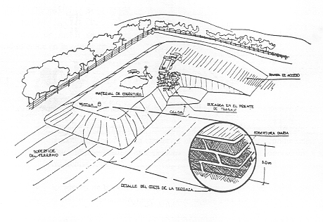

Método de área para la construcción del relleno sanitario.

El material de cobertura se excavará de las laderas del terreno, o en su defecto se procurará extraer de uno de los sitios lo más cercano posible para evitar el encarecimiento de los costos de transporte. Su operación de descarga y construcción de las celdas debe iniciarse desde el fondo hacia arriba.
El relleno se construye apoyando las celdas en la pendiente natural del terreno, es decir, la basura se vacía en la base del talud, se extiende y apisona contra él, y se recubre diariamente con una capa de tierra de 0,10 a 0,20 cm de espesor; se continúa la operación avanzando sobre el terreno, conservando una pendiente suave de unos 30 grados en el talud y de 1 a 2 grados en la superficie.

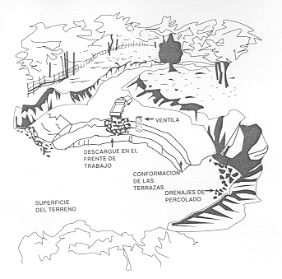

Método de área para rellenar depresiones.

Seguridad y estabilidad del relleno

Se tomará en consideración la inclinación del terreno, para asegurar la estabilidad tanto del fondo como de los taludes, desde el punto de vista de la estabilidad del suelo, debido a que el relleno construido junto a un talud se puede considerar como una colina artificial.

Para no arriesgar la seguridad estática del cuerpo de basura que podría caerse parcialmente o completamente, no se tomarán en cuenta terrenos cuya inclinación no sea mayor al 12 %, así como las fuentes bajo el cuerpo de basura lo cual aumentaría este riesgo.

El talud del cuerpo de basura tampoco debe superar los 18 ° -18,5 ° (pendiente de 1V:3H) del suelo y la altura de los cortes, de uno a dos metros. Se plantarán árboles o arbustos sobre los taludes terminados, mejorando la estabilidad de estos. La figura muestra la forma adecuada del cuerpo de basura.

18°
Cuerpo de basura
Suelo plano

18°
Cuerpo de basura
Suelo natural permanente inclinado (<5 °).

Fig. 8. Estabilidad del suelo y del cuerpo de basura.

Sistema de Drenaje de relleno sanitario

Colocación de capa de geotextil (impermeable).

Antes de colocarla, se realizará un trabajo de excavación de la celda, de 2 m de profundidad por 10m de ancho y 30m de largo con un grado de inclinación del 3 %, para evitar las acumulaciones de las aguas lixiviadas, las mismas que se conducirán a través de una tubería al filtro de lixiviado, que es otra fosa más pequeña, que contiene varias capas de tierra, grava y arena.

La geomembrana que cubre la capa mineral, para una mejor protección de las aguas subterráneas serán laminillas de PEHD∗ con un espesor no menor a 2 mm o un material equivalente. Las características físicas y químicas más importantes que deben contener estas láminas son:

- No contener huecos, roturas, cavidades y burbujas.
- No tener torsiones diagonales.
- Su espesor debe ser homogéneo.
- Impermeable para al agua e hidrocarburos.
- Resistente al calor y condiciones climáticas adversas.
- Resistentes a roedores.
- Resistente al desgaste mecánico (roturas, pinchazos, etc.).

Para su colocación se preparará el terreno, considerando el ancho y el largo de la laminilla. Se evitará en todo momento juntar más de tres laminillas en un punto y hacer soldaduras diagonales, máquinas pesadas o máquinas con cadenas (p.e. niveladoras) porque podrían dañar las laminillas. Si su peso lo permite su colocación será manual, sino, con una excavadora manual o rodillo

Capa de grava o piedra bola

La capa de drenaje se superpone a la capa de plástico. Su función es el drenaje de las aguas lixiviadas a fin de conducir estas al filtro respectivo. La capa será construida de grava o piedra bola. Las piedras a utilizar deben ser grandes (con dimensiones más o menos homogéneas) y no contener partículas finas, con eso se asegura una buena permeabilidad hidráulica. Su espesor hidráulicamente eficiente debe ser más o menos 30 cm. Para ello se construirá una capa con espesor de 50 cm con el fin de proteger la permeabilidad hidráulica durante varios años.

Criterios de aptitud para la selección de piedra o grava.

Criterio | Uso en rellenos
Espesor de la capa | 50 cm.
Dimensiones de las piedras | Mezclada homogénea  16 cm <d < 32 cm o  8 cm <d < 16 cm
Proporciones de las piedras | Redondas (largo:ancho <3:1)
Inclinación en el ancho del relleno (hacia el colector mayor de aguas lixiviadas). | > %3
Inclinación en el largo del relleno (hacia la planta de tratamiento). | > %1

Tubería de drenaje

El sistema de drenaje que está proyectado conectarse a las diferentes etapas del relleno sanitario, consiste en tubería perforada PVC de 110 mm para la conducción. Estos tubos deben ser colocados al fondo de la capa, para permitir que todas las aguas percolen al interior del tubo como muestra la figura. El área total de orificios será superior a 100 cm² de tubo. Eso corresponde a orificios con un diámetro de 1 cm y una distancia de 2.5 cm o > 127 orificios por metro lineal. Luego se coloca una capa final de grava para evitar el paso de partículas de tierra o basura hasta la tubería que recoge los lixiviados.

Suelo natural
3 %
Tubo perforado
∅ 100-250 m
Capa de drenaje (grava o piedra bola); espesor 50 cm

Posición del tubo dentro de la capa de drenaje.

En el caso de no disponer de los medios necesarios para conseguir la cantidad necesaria de grava o piedra bola, la alternativa consiste en preparar un terraplén del relleno con una inclinación según el sistema (3 %). Después, se construyen canales de drenaje en las líneas de más bajo nivel (1 -1,5 %).

Drenaje de las aguas lluvias en la zona del proyecto

Las aguas lluvias que caen sobre el sitio de implantación de la obra y áreas vecinas al Relleno Sanitario, causan serias dificultades de operación. Interceptar y desviar el escurrimiento del agua de lluvias fuera del relleno sanitario, contribuye significativamente a reducir el volumen del líquido percolado y también a mejorar las condiciones de la operación. Por lo tanto se debe prever la construcción de un canal de recolección, de tierra, de forma rectangular, para recoger tanto las aguas lluvias circundantes al área rellenada como las aguas que se escurran a través de ella.

El canal recolector debe ser trazado alrededor del área de implantación del relleno, y deberá garantizar una velocidad promedio máxima de 0,5 m/s para que no se provoquen erosiones excesivas tanto en las paredes como en la solera del canal.

  - viabilidad financiera, económica y social

    - Proyecciones de Crédito y Financiamiento

Si bien es cierto el valor de la obra no es mayormente significativo, máxime si se consideran sus beneficios, el Municipio no cuenta con los recursos suficientes para emprender por sí solo la obra, por lo cual se requiere de un cofinanciamiento. La alternativa más adecuada sería que alguna ONG financie al menos el 60% de su valor.

    - Financiamiento del Proyecto

Como se cita en el párrafo anterior, se aspira al financiamiento de al menos el 60% del valor de la obra, a través de un crédito blando por parte de alguna Institución del Estado o de una ONG, crédito que se lo cancelaría en diez años y ojalá con un par de años de gracia. Para conocer más detalladamente, remitirse a FLUJO DE CAJA DEL PROYECTO, documento que se encuentra en ANEXOS

  - organización para la ejecución
    - Estructura Legal Adoptada

Cuando se cree el Departamento de Saneamiento Ambiental e Higiene a través de una Ordenanza, también se debe aprobar la Ordenanza que autoriza el cobro de las tasas respectivas, a fin de poder financiar la obra, amortizar el crédito y hacer el proyecto sostenible en el tiempo. Como es de conocimiento general, esta debe ser aprobada por el Concejo en dos sesiones diferentes y esperar (si no se encuentran objeciones legales) su publicación en el Registro Oficial para que tenga plena vigencia

    - Estructura Orgánica y Funcional

Para tener una planificación adecuada del sistema de los desechos sólidos, es indispensable crear el Departamento de Saneamiento Ambiental e Higiene, que contemple el siguiente organigrama institucional básico (Ver figura ). Así se pretende dar el carácter técnico de control y seguimiento requeridos.

DEPARTAMENTO DE SANEAMIENTO
Director
Secretaría
Supervisión
(Ing. Civil/ Ing. Ambiental)
Bodega
Recolección de desechos sólidos
Barrido de calles y áreas publicas

Agentes
Obreros y guardián
Disposición final
Chofer de vehículos recolectores
Chofer de vehículos recolectores
Agentes

    - Estructura y Procesos de Capacitación
Como se anota arriba, se propone la creación de un organismo específico. Se buscará la autonomía administrativa y de operación y la parte financiera estará a cargo del departamento respectivo. Se aplicará un sistema de recuperación de inversiones que sea óptimo para el municipio.
La Ordenanza Municipal que se dicte, permitirá disponer del marco legal en donde se apoye todo el sistema de almacenamiento, barrido, recolección, transporte, tratamiento y disposición final de los desechos sólidos. Será por lo tanto un requisito imprescindible contar con una Ordenanza que permita definir las obligaciones tanto de la Institución como de los ciudadanos.
El principal objetivo de fortalecimiento institucional, es incrementar de forma inmediata la calidad y eficacia del servicio, desarrollar un plan estratégico para la generación de recursos a través del manejo técnico y transparente de los residuos sólidos, además de dar seguimiento a planes y programas de plazos mediano y largo. Se contempla la profesionalización del servicio mediante la capacitación permanente de los recursos humanos. Por lo anterior se espera que esta visión sea un apoyo importante para el establecimiento y operación de un servicio que refleje mejores niveles de calidad y continuidad en los programas de trabajo.
Bajo este enfoque el municipio busca fortalecer y modernizar su estructura administrativa a fin de que cuenten con el soporte orgánico y funcional, lo que implica el fortalecimiento de la institución municipal y de su capacidad de gestión.
Ante este reto, el ayuntamiento está obligado a asumir la responsabilidad que implica el proyecto con el fin supremo de elevar el nivel de bienestar de la población.
La Municipalidad de Caluma debe mantener en forma continua jornadas de educación sanitaria y ambiental, con el objeto de concienciar a la población, promover conductas adecuadas e incentivar la colaboración ciudadana y de los sectores comerciales y productivos, responsables de la generación de desechos.

Esta educación permitirá que la población se sensibilice y de esta manera localice sus dificultades y se empeñe con las autoridades en resolverlas, formando parte activa en la resolución de los problemas.

La educación en el campo en el manejo y tratamiento de los desechos sólidos comprende todos los aspectos del sistema como son: almacenamiento domiciliario, recolección, transporte, barrido de calles, disposición final, es decir todos los subsistemas de aseo, que debe conocer la ciudadanía para que colabore eficazmente con el personal que ejecuta las labores de aseo urbano.

    - Control Financiero

Queda claramente establecido que el control financiero estará a cargo de este Departamento, entre otras razones porque así lo consagra la Ley, porque tiene el personal calificado, adecuado y caucionado.
MARCO LOGICO DEL PROYECTO.

DESCRIPCIÓN DE PROYECTO | INDICADORES | MEDIOS DE VERIFICACIÓN | SUPUESTOS
FIN  Contribuir al manejo integrado de residuos sólidos a través de un modelo de gestión urbana, que permita transformar los hábitos en el manejo de los residuos, en su generación, producción y disposición final. | - El Municipio de Caluma cuenta con las herramientas técnicas - metodológicas e infraestructura necesarias para el tratamiento y manejo de los residuos sólidos que permita cubrir hasta un 70 % de la población beneficiarias del sistema, al final del proyecto. | - Evaluaciones de medio término.  - Visitas al sitio de disposición final.  - Sistema de seguimiento y evaluación del proyecto.  - Inventario de herramientas y equipo | Condiciones político administrativas del Municipio permiten cumplir con los compromisos adquiridos durante su ejecución, al final del proyecto.
PROPÓSITO  Se ha generado un sistema de manejo, tratamiento y disposición final de los residuos sólidos en la ciudad de Caluma. | - Al 6to. mes, se encuentra construido y operando un relleno sanitario, con capacidad de confinamiento de 2 Ton/día y tiempo de vida útil de 20 años. | - Constatación física.  - Fotografías.  - Planos.  - Registros de ingresos de basura.  - Convenios de cooperación.  - Cartas de Intención. | Condiciones económicas y políticas, conducen a operativizar el proyecto durante toda su construcción.
COMPONENTES  1. Se ha generado un proceso de formación que ha permitido transformar los hábitos de la población en el manejo (clasificación) y posterior tratamiento de los residuos sólidos en la ciudad de Caluma. | - Al 5to mes del proyecto, el 60% (4095) de los habitantes beneficiarios muestran cambios en los hábitos frente a la clasificación domiciliaria de residuos sólidos. | - Visita a las viviendas para constatar la presencia y manejo de los recipientes.  - Recibos del pago de recipientes.  - Reportes e informes periódicos del proyecto.  - Recipientes entregados en cada domicilio.  - Memorias de talleres. | El grado de conciencia y colaboración de los diferentes actores, generan un proceso práctico de aprovechamiento del material, y consolida un esquema operativo exitoso, durante toda su fase de operación.
 | - Al finalizar el proyecto, la cobertura de la recolección y reciclamiento alcanzará el 80% del área de la ciudad de Caluma. | - Informes y registros de la recolección.  - Encuestas a los usuarios.  - Diseño de rutas y frecuencias. | El grado de participación ciudadana en los procesos de recolección, clasificación y transporte de material, esta dentro del 60 %, durante toda la ejecución del proyecto.

- EVALUACIÓN DEL PROYECTO

  - EVALUACION FINANCIERA

    - Valor Presente neto (VPN)

El VPN corresponde al valor monetario que resulta de restar la suma de los flujos descontados a la inversión inicial realizada por el proyecto.
Para el proyecto el VAN es igual a – 20441,06

    - tasa interna de retorno (TIR)

La Tasa Interna de Retorno – TIR se la define como la tasa de descuento que hace que la suma de los flujos descontados, sea igual a la inversión inicial.
La TIR ES – 5,29%, con una tasa de descuento del 9% de interés.
La pregunta obvia que surge es que con estos valores, qué atractivo puede ser un proyecto. Sin embargo, es menester considerar que al ser un proyecto con claros fines sociales, el tratamiento que se lo dé, debe ser con una óptica especial.

  - evaluacion económica y social

  - analisis de impacto ambiental

    - Problemática Ambiental que Aborda el Proyecto

Como señalamos en páginas anteriores, la situación ambiental actual es preocupante, en virtud que el sistema de recolección no abarca todos los sectores, la falta de cultura ambiental y la no clasificación y tratamiento de los desechos.

    - Factores ambientales a intervenir

Una vez que el proyecto esté ejecutado, va a mejorar la salud de los involucrados, toda vez que disminuirá la presencia de moscas, roedores, el aire estará menos contaminado, lo cual incidirá en el descenso de afecciones dérmicas y respiratorias

    - Impacto Esperado del Proyecto

    - Medidas de Protección Ambiental

    - Sustentar el no Impacto Ambiental

    - Plan de Prevención y Mitigación

Para la consecución del plan ambiental se han considerado varios enfoques metodológicos:

Dentro de las prácticas que se desarrollarán para el manejo de los residuos sólidos, es primordial concienciar a los moradores, con la finalidad que hagan la clasificación domiciliaria y almacenen los residuos de manera separada, logrando reducir la cantidad de basura generada, haciéndole sentir al usuario el responsable de manejar esta actividad de forma eficiente, principalmente en la zona residencial y comercial, donde se expenden a diario productos de origen orgánico e inorgánico.

El control del biogás que se producirá durante la operación del relleno se captará a través de chimeneas para su combustión. Se realizarán monitoreos periódicos de los contaminantes que se están vertiendo en el aire.

Para el tratamiento de lixiviados generados, se establecerá un sistema de drenaje que permita conducir estos efluentes hacia un tanque aeróbico para su tratamiento.

En lo referente a la remoción, transporte de tierra y basura, mantenimiento de vía, conformación y limpieza de cunetas, arreglo de taludes, lastrado de vía, entre otras actividades principales que permitan dar un manejo técnico y apropiado del sitio del relleno, se utilizará la retroexcavadora con la que cuenta el Municipio y se ha previsto la compra de un Bobcat, maquinaria que tiene varios usos y que será de mucha utilidad.

El tratamiento de los desechos peligrosos de los centros de salud y hospital se lo hará mediante el confinamiento en trincheras de 3 m de profundidad, se utilizará también geomembrana, lo que no permitirá la filtración de los líquidos hacia el suelo.

Todo este proceso deberá ir acompañado de una asistencia técnica en cada uno de los procesos, con capacitaciones al personal de barrido de calles y recolección, tratamiento y manejo de la basura de una manera periódica, en temas de la recolección, procesamiento, disposición y compactación de la basura.

En relación a la preservación de la calidad biológica y estética se realizará una evaluación y control de vectores, con la construcción de una cerca perimetral con alambre de púas y con plantaciones de árboles formando una cortina natural como rompevientos, que evitará la dispersión de los residuos, así como el ingreso de personas y animales.

En el aspecto de seguridad laboral y pública se realizarán controles permanentes, capacitación y orientación mediante cursos de prevención y control ambiental en el relleno sanitario dirigido a trabajadores y directivos, a través de cooperación con personal de proyectos realizados de acuerdo al cronograma de trabajo. Además serán dotados de un equipo de seguridad compuesto de mascarillas, cascos, guantes, botas, chalecos reflectantes, acorde al equipo de higiene y seguridad industrial regido por el IESS.

  - Evaluación del impacto de género

    - Problemática de Género que Aborda el Proyecto

El proyecto tiene un enfoque equitativo, a través de un reconocimiento y valoración de las potencialidades tanto de mujeres y hombres, propiciando su acceso en cada una de las etapas del proyecto, estableciendo relaciones de género.

La capacitación estará dirigida a mujeres y hombres que conformen las directivas barriales o de los comités a formarse, para que sigan haciendo gestión en todos los campos de interés comunal y sean partícipes de su propio desarrollo.

En la capacitación habrá un espacio para todos los habitantes de los diferentes grupos humanos como familias, jóvenes, niños y adultos que servirán de apoyo en cuanto a sus experiencias compartidas y serán consideradas las alternativas que brinden como parte de la asistencia técnica.

Con los niños y jóvenes se tiene previsto crear grupos ecológicos de manera que conozcan de cerca la realidad práctica del proyecto y fomenten en sus familias el manejo adecuado de los residuos sólidos, por medio de capacitaciones en temas de educación ambiental como: manejo de la basura orgánica e inorgánica, procesos de reciclaje, compostaje, talleres prácticos de producción de abono orgánico en cada vivienda, giras de observación al relleno sanitario, mingas de limpieza en la ciudad, entre otras.

De esta manera se dependerá cada vez menos de los actores externos y se podrá establecer más relaciones de intercambio y cooperación, transparentes y fundamentalmente de carácter equitativo.
.
    - Factores de Género a Intervenir

    - Impacto Esperado del Proyecto

- PRESUPUESTO DEL PROYECTO

Componentes / Actividades | Total | Fuentes de financiamiento
Componentes / Actividades | Total | agencia de cooperación | eNTIDAD ejecutorA | otros | beneficiarios
Componente 1 | 124.896 | 74.937,60 | 49.958,40
ACTIVIDAD 1
total |  | 74.937,60 | 49.958,40

ANEXOS

ÁRBOL DE PROBLEMAS
Débil capacidad de gestión local
Crecimiento
Urbanístico poblacional
No disponibilidad de un sistema de tratamiento adecuado
Escasa cultura y conciencia ambiental
Limitados recursos financieros
Mayor generación de residuos sólidos
Sitios convertidos en depósitos de basura
Instalación de pepenadores
Contaminación de los cursos superficiales y subterráneos de agua
Alteración de las condiciones del suelo por las percolaciones
Alteración del paisaje por la acumulación de basura.
Proliferación de vectores epidemiológicos

Disposición inadecuada de los residuos sólidos

ARBOL DE OBJETIVOS

Difusión de información sobre tratamiento y manejo de los residuos hacia la población
Gobierno local cuenta con apoyo financiero
Crecimiento poblacional urbanístico estructurado y organizado
Se dispone de un sistema de tratamiento y manejo adecuado de residuos sólidos
Se genera conciencia ambiental en la población
Se cuenta con un sitio definitivo para su disposición final (relleno sanitario)
Personal capacitado en la clasificación de la basura (relleno sanitario)
Control de lixiviados con piscina de oxidación
Proliferación de vectores epidemiológicos controlados
Disposición correcta de la basura a nivel domiciliario.
Disposición adecuada de los residuos sólidos

DIAGRAMA DE VENN

MUNICIPIO
Entidades Financieras
Ministerio de Agricultura
Centros Educativos
Beneficiarios del proyecto
ONG’s
Ministerio de Medio Ambiente
Generan residuos
Desarrollar propuestas ambientales

MATRIZ DE INVOLUCRADOS

GRUPOS | INTERESES | PROBLEMAS PERCIBIDOS | INTERES EN UN PROYECTO | CONFLICTOS POTENCIALES
Municipio de Caluma | Establecer un manejo integrado de los residuos sólidos | No tan alta preocupación por la incorporación de nuevas alternativas de manejo y disposición de residuos sólidos | Gobierno local genere los recursos necesarios para la operación del sistema de tratamiento y manejo de los residuos sólidos. | Intereses contrapuestos entre los diferentes agentes involucrados, que permitan conciliar esta propuesta.
Beneficiarios del sistema | Generar una mejor salubridad en la ciudad y zonas de influencia | Resistencia de los beneficiarios a incorporar nuevas herramientas de gestión. | Fortalecer la capacidad organizativa comunitaria en la toma de decisiones y procesos de gestión y manejo de recursos. | Poca participación de la población, en dar una solución al problema de la basura.
ONG’s | Apoyar en la operación y ejecución del proyecto en sus diferentes fases, que garantice la sustentabilidad del proceso. | Inexistencia de una conciencia ambiental que limita la aplicación del proyecto en sus componentes. | Fortalecer capacidades locales. | El grado de concienciación y participación de la sociedad.
Entidades Financieras | Fortalecer la estructura socio organizativa que responda a necesidades prioritarias | La escasa capacidad de gestión por parte de las entidades públicas, que brinden servicios y bienes ambientales. | Dejar sentadas bases a través de la formación técnica de actores locales, que permita la gestión y manejo de recursos naturales. | El grado de concienciación y participación de la sociedad.

 | - Un galpón de reciclamiento y almacenamiento de residuos sólidos para comercializar, con área de 50 m², construido a partir del primer trimestre y funcionando al final del proyecto.  - Un Vertedero/celda con capacidad de almacenamiento de residuos sólidos, construida a partir del segundo trimestre de implementación del proyecto.  - Un vertedero/celda con capacidad de almacenamiento de residuos peligroso, construidas a partir del segundo trimestre de implementación del proyecto.  - 1 lecho de compostaje con control de temperatura interna para el proceso de producción de abono orgánico, construido y operando a partir del 3er mes de ejecución del proyecto y con producción de humus al 4to mes. | - Lechos  - Galpón  - Registros de ingreso diario de residuos.  - Registro venta/ comercialización.  - Registros de producción de humus.
2. Institucionalizado el manejo integral de residuos sólidos de manera que se pueda garantizar su sostenibilidad técnica, ambiental, administrativa y financiera. | - Municipio cuenta con una ordenanza municipal vigente que regula el manejo de los residuos sólidos, que establece el sistema tarifario para cofinanciar el servicio, al segundo trimestre de ejecutado el proyecto. | - Publicación de la ordenanza municipal.  - Registros de ingresos por tarifas | El apoyo del gobierno local y otros organismos e instituciones permiten lograr los resultados esperados, durante los 6 meses del proceso de operación y ejecución del proyecto.

VI CRONOGRAMA DE ACTIVIDADES

ACTIVIDADES | TIEMPO DE IMPLEMENTACION (MESES)
ACTIVIDADES | I | II | III | IV | V | VI
Componente 1.
Selección del sitio definitivo de disposición de residuos sólidos. | x
Reuniones con representantes barriales. | x | x
Socialización del proyecto a todas las instancias locales y ciudadanía. | x | x
Programa especial del lanzamiento del proyecto | x
Diseño y elaboración del material de divulgación sobre el manejo integral de los RS (clasificación domiciliaria). | x | x | x
Elaboración de spots radiales y de periódico. |  | x | x | x | x | x
Capacitación al personal encargado de la administración y aseo de la ciudad. | x | x
Capacitación a instituciones de salud y afines en el manejo adecuado de residuos bio peligrosos |  | x | x
Campaña del manejo adecuado de residuos sólidos a través de la clasificación domiciliaria |  | x | x | x
Realizar talleres prácticos sobre la clasificación de desechos orgánicos, inorgánicos y bio peligrosos. |  | x | x | x
Capacitación a estudiantes de los centros educativos de la localidad. | x | x | x | x
Revisión y ajustes de las rutas para la recolección de basura. | x | x
Construcción de la planta/galpón de clasificación de basura. | x
Construcción de celdas para almacenamiento de la basura. |  | x | x
Construcción de celda para desechos biopeligrosos. |  | x | x
Adquisición de herramientas para el relleno. |  | x | x
Componente 2.
Establecimiento y aplicación del marco legal para el manejo adecuado de los residuos sólidos. |  | x | x | x
Elaboración de la ordenanza municipal. |  |  |  | x | x
Aprobación de la ordenanza municipal por parte del Concejo Municipal. |  |  |  |  | x
Aprobación en segunda de la ordenanza municipal. |  |  |  |  | x | X
Publicación de la Ordenanza de manejo de residuos sólidos. |  |  |  |  | x | X
Acuerdos y compromisos con los directivos barriales. |  | x | x
Intercambio de experiencias exitosas |  |  |  | x
Establecimiento de campañas de utilización de recipientes para su clasificación. |  |  |  | x | x
Establecimiento de alternativas de uso del material generado (humus). |  |  |  | x | x | X
Realización de estudio de mercado para los desechos no biodegrables |  |  |  | x | x | X

ESTIMACIÓN DE POBLACIÓN FUTURA PARA UN PERIODO DE 20 AÑOS.

Años | Población | Tasa de crecimiento 2 %
2006 | 13.099,00 | 261,98
2007 | 13.628,20 | 272,56
2008 | 13.900,76 | 278,02
2009 | 14.178,78 | 283,58
2010 | 14.462,35 | 289,25
2011 | 14.751,60 | 295,03
2012 | 15.046,63 | 300,93
2013 | 15.347,57 | 306,95
2014 | 15.654,52 | 313,09
2015 | 15.967,61 | 319,35
2016 | 16.286,96 | 325,74
2017 | 16.612,70 | 332,25
2018 | 16.944,95 | 338,90
2019 | 17.283,85 | 345,68
2020 | 17.629,63 | 352,59
2021 | 17.982,12 | 359,64
2022 | 18.341,76 | 366,84
2023 | 18.708,70 | 374,17
2024 | 19.082,77 | 381,66
2025 | 19.464,42 | 389,29

MUNICIPIO DE CALUMA
DEPARTAMENTO DE SANEAMIENTO AMBIENTAL E HIGIENE
RECOLECCIÓN DE RESIDUOS URBANOS
CONTROL DE INGRESO DE DESECHOS SÓLIDOS AL RELLENO SANITARIO

EQUIPO: Operador

FECHA | N° DE  VEHICULO | Nº DE VIAJES | DESECHOS SÓLIDOS |  | MATERIAL DE COBERTURA (m³) | OBSERVACIONES
FECHA | N° DE  VEHICULO | Nº DE VIAJES | VOLUMEN (m³/día) | PESO  (Kg) | MATERIAL DE COBERTURA (m³) | OBSERVACIONES

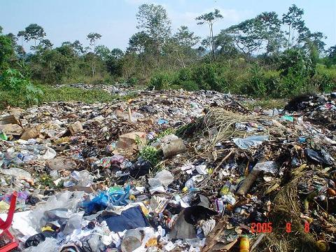

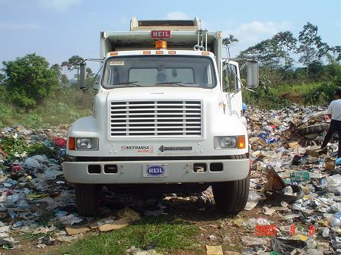

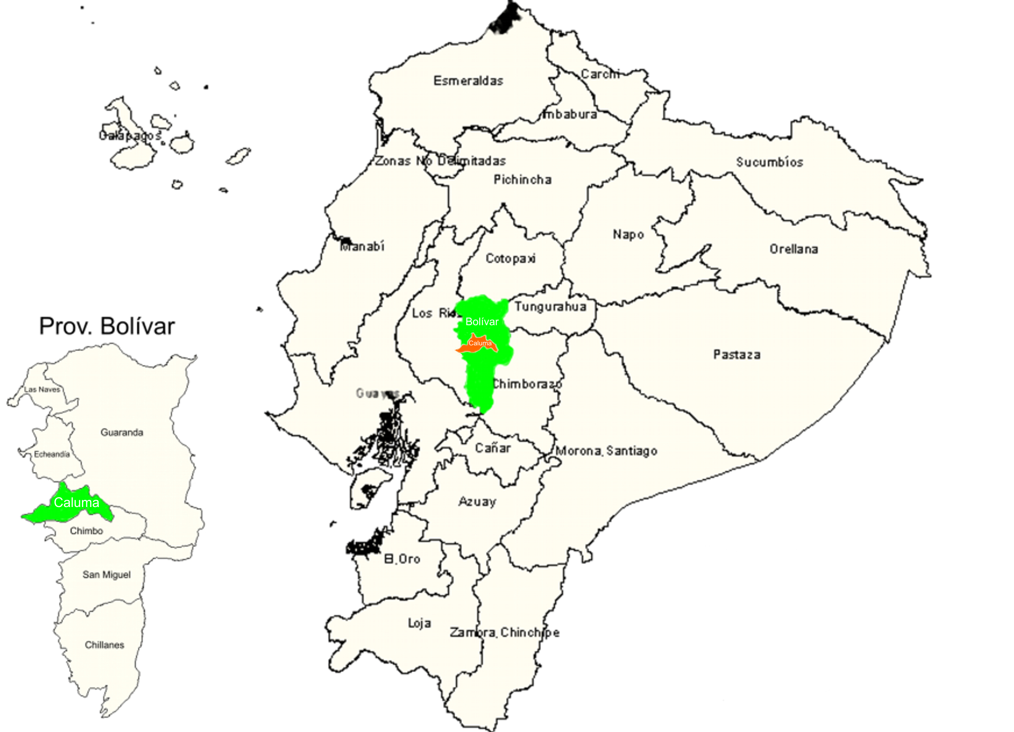
UBICACIÓN DEL CANTÓN CALUMA EN EL CONTEXTO PROVINCIAL Y NACIONAL

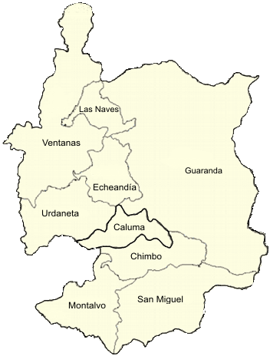

CALUMA DENTRO DE LA MICROREGIÓN

BIBLIOGRAFÍA

- Gobierno Municipal de Caluma. Actualización del Plan de Desarrollo Estratégico Cantonal, junio 2005
- Ley Orgánica de Régimen Municipal
- Romero Angel Gustavo. Estudio Definitivo del Manejo de los desechos sólidos de la ciudad de Caluma.
- 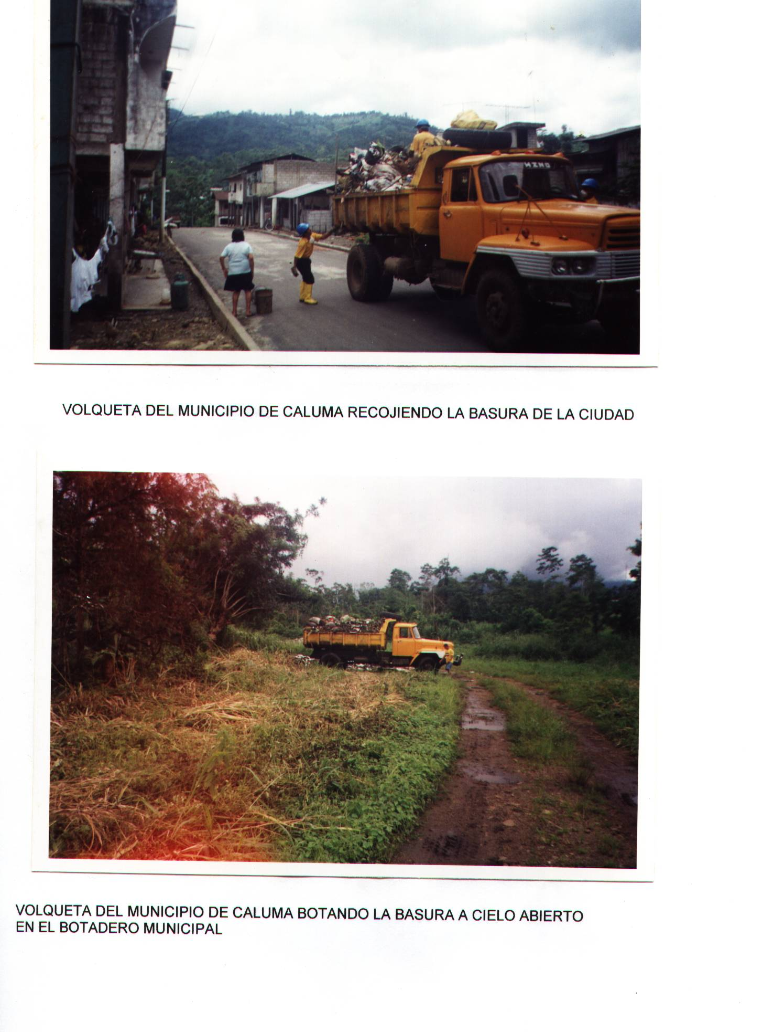
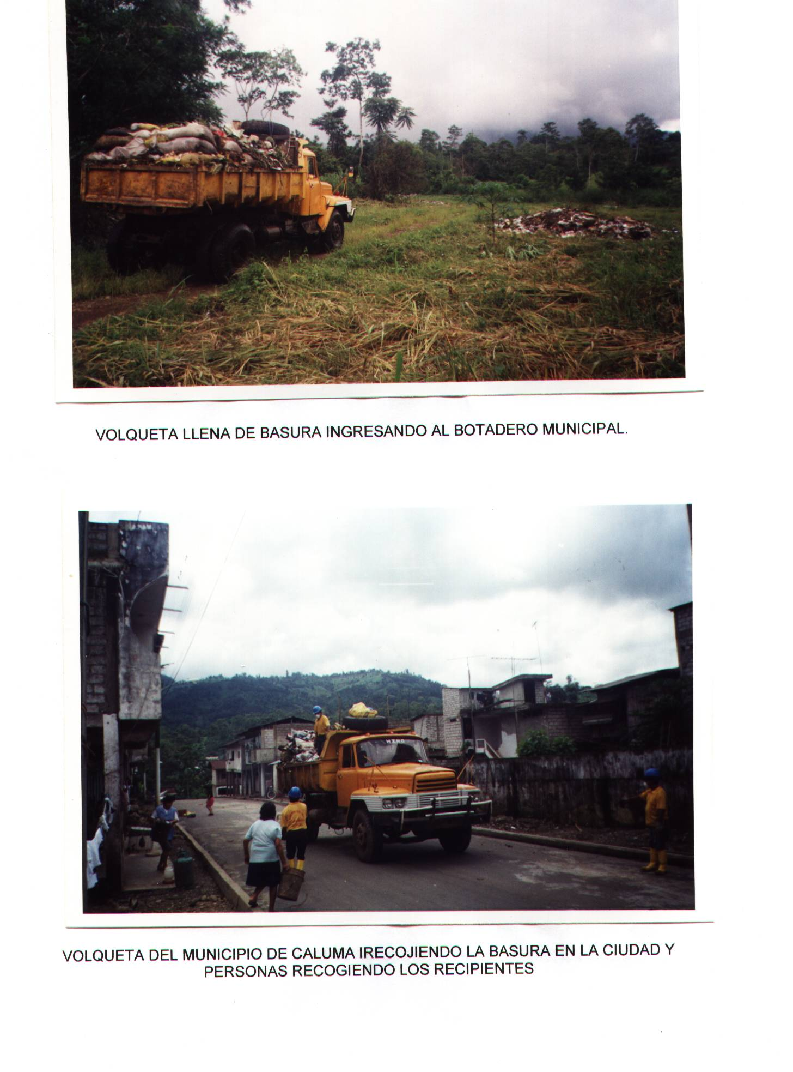
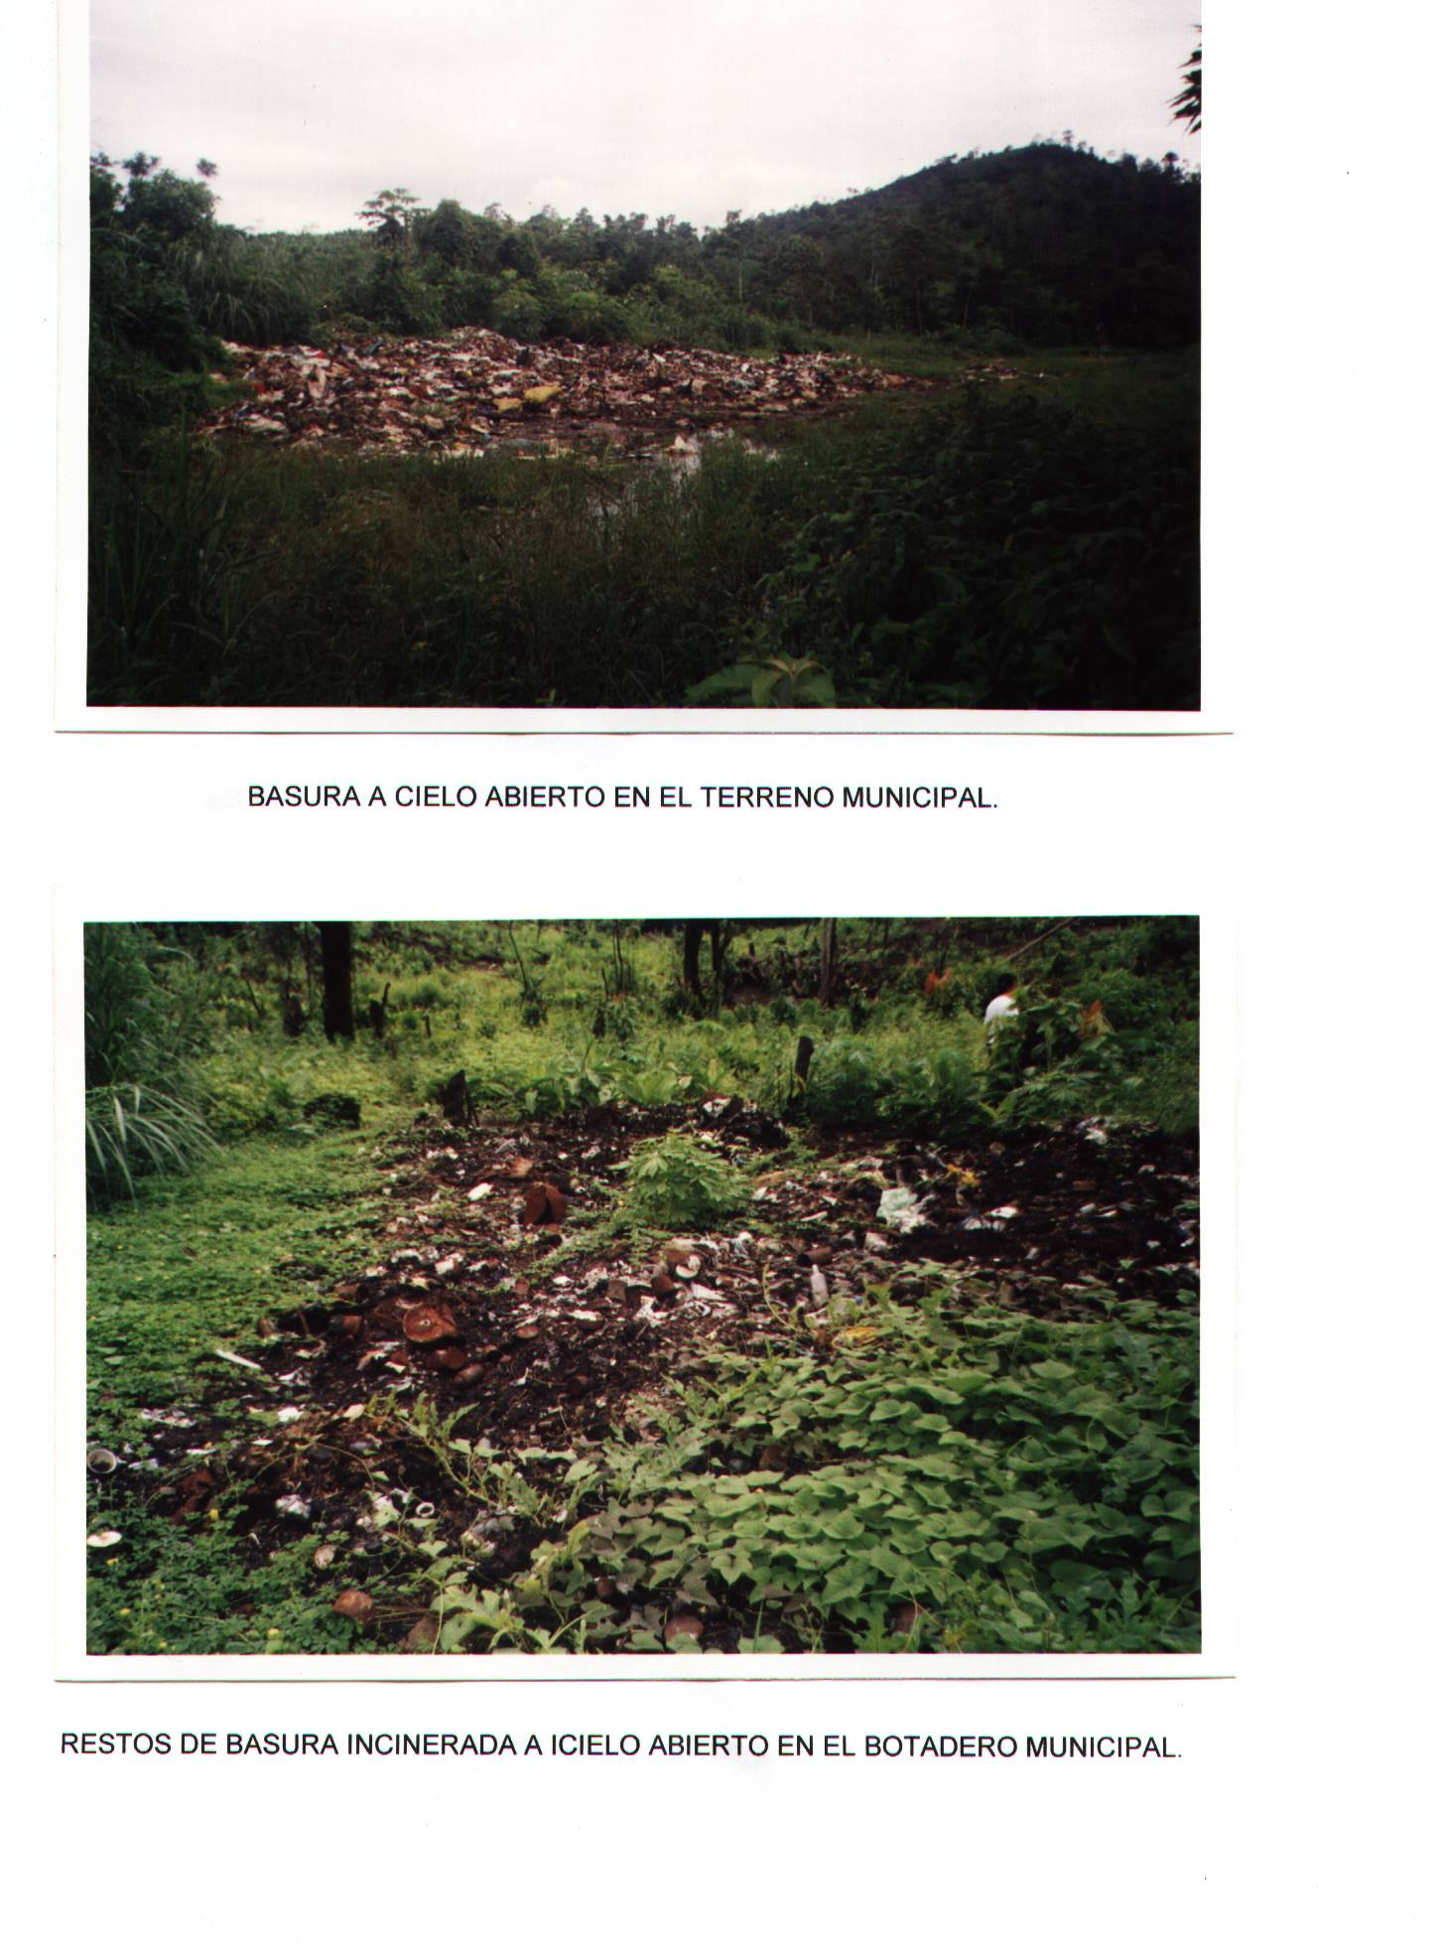

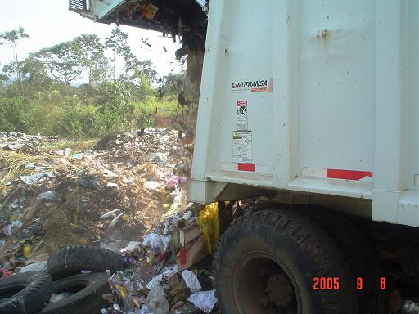

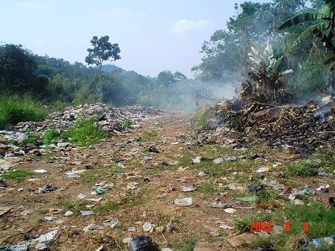

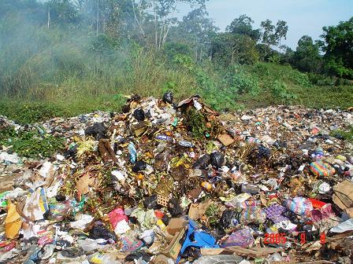

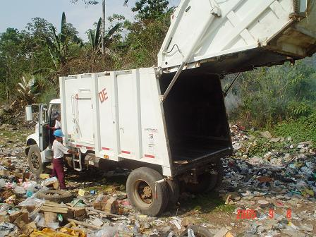

ESTRATEGIAS DE INTERVENCIÓN
ADMINISTRACIÓN DEL PROYECTO
Fortalecimiento Institucional
a. Recursos que es necesario incrementar
- Organización.- Es necesario que una vez creado el Departamento de Saneamiento Ambiental e Higiene, realice una planificación del manejo adecuado de los desechos sólidos y su disposición sanitaria final, para lo cual se le deberán asignar los recursos necesarios. Para prestar ese adecuado y eficiente servicio y por ende para presentar siempre una imagen limpia de la ciudad, es conveniente que el mencionado Departamento de Saneamiento Ambiental e Higiene, en sus diferentes secciones cuente además con el personal y equipos que le permitan cumplir estos cometidos en las distintas zonas y etapas que comprende el adecuado manejo de los desechos sólidos.

- Recursos Humanos

a. Personal administrativo: Se deberá contratar los servicios de un Ingeniero Civil ( especialista Sanitario y/o Ambiental), el cual tendrá a su cargo la implementación y organización del sistema propuesto, así como la supervisión del sistema de barrido, recolección, transporte y disposición final de desechos sólidos; debiendo contar con un ayudante y una secretaria.

b. Para el aseo de calles y áreas públicas: La sección de barrido de calles y áreas públicas deberá contar con un equipo de trabajo mínimo de 12 personas, de los cuales 10 serán empleadas por la institución para que laboren permanentemente en esta dependencia y las otras 2 deberán ser subcontratadas para que realicen la labor de barrido los días sábados, domingos y días festivos. En el cuadro respectivo se especifican las frecuencias, coberturas y números de agentes que son necesarios para ejecutar eficientemente estas actividades.

c. Para los servicios de recolección y transporte de desechos: Es necesario una cuadrilla conformada de 2 agentes y 1 chofer en el vehículo recolector compactador, para que laboren cubriendo las rutas especificadas.

d. Para la disposición final: Se empleará 1 guardián para la custodia del relleno sanitario, un albañil y tres peones para la operación del relleno sanitario.

Todo el personal recibirá dos uniformes completos anualmente, que comprende: overol, zapatos, mascarillas, gorra, guantes. Este uniforme debe ser utilizado en forma diaria y obligatoria. En caso de faltar a esta disposición, el personal que infrinja deberá sujetarse a drásticas sanciones.

10.4. Barrido de calles y áreas públicas

Por las características de la ciudad el aseo de calles y áreas públicas deberá ser de tipo manual.

Se aconseja hacer el barrido manual por parejas, con la finalidad de optimizar los recursos y lograr mayor eficiencia en el trabajo. De modo que el uno haga el barrido haciendo montículos cada cierta distancia y el otro proceda a recoger los mismos.

a. Recursos Materiales.- Es preciso la utilización de triciclos para la recolección de residuos de barrido, las palas a entregarse al personal serán de tipo plano para facilitar las tareas al personal de aseo.

b. Rendimientos.- El rendimiento depende de muchos factores como son: densidad del tráfico peatonal y vehicular, calidad y ligereza de sus implementos así como de la técnica que tengan para barrer, por lo que es posible asignar a cada agente una ruta que cubra de diez a doce cuadras de 100 m de longitud. Es decir de 1.000 a 1.200 metros lineales, debiendo barrer las dos cunetas de una longitud total de 2.000 a 2.400 metros por agente y por jornada.

c. Zonificación.- La zonificación del aseo de calles y áreas públicas se basó en un reconocimiento de manzanas y calles de la ciudad a las cuales es conveniente ofrecer el servicio de barrido. Fundamentalmente las que tiene adoquinado y pavimentado.

La Zonificación consiste en incorporar 2 tipos de zonas:

- Zona Residencial - Comercial (ZR-C)
- Zona Residencial (ZR) y,
- Zona Urbano Marginal (ZU-M)

d. Frecuencias.- La Zona Residencial - Comercial (ZR-C), será servida 1 vez en el día de Lunes a Domingo. Con esto la zona tendrá una frecuencia de 7 veces a la semana.

La Zona Residencial (ZR) y Zona Urbano-Marginal (ZU-M): Las dos zonas serán servidas de 1 a 7 veces a la semana, la frecuencia se encuentra detallado en el cuadro 1.

e. Horarios.- Estos tienen el objeto de facilitar la tarea a los agentes y minimizar al máximo las molestias al tráfico vehicular y peatonal. Su horario será de 03H00-06H00 pm.

Cuadro 10.
Zonificación, frecuencias, horarios y número de agentes.

Zona | Ruta | Frecuencia  (veces/sem.) | Nº Agentes | Nº Agentes | Dias de servicio | Horário
ZR - C | 1 | 7 | 6 | 2 | L,M,M,J,V,*S,*D | 03H00-06H00
ZR - C | 2 | 7 | 6 | 2 | L,M,M,J,V,*S,*D | 03H00-06H00
ZR y ZU-M | 3 | 7 | 6 | 2 | L,M,M,J,V | 03H00-06H00
* Los días sábado y domingo laborarán un número de cinco personas contratadas por parte del Municipio para que realice el aseo de las rutas 1 y 2.
El aseo interior del mercado lo realizará un solo agente, el cual estará encargado también del barrido en el parque central y plazoleta todos los días laborables en el turno de 08H00-12H00 y 14H00-18H00, otro agente será contratado, para que labore los sábados, domingos y días festivos en el mismo horario.

Es conveniente que el personal nuevo posea un mínimo nivel de educación, de preferencia se elegirá personal joven, cuyas edades sean menores a 35 años, pues la finalidad es optimizar los rendimientos.

Lo agentes de la ruta N° 3, será denominada pareja móvil, la misma que laborará de acuerdo al cuadro 1. Para completar su jornada de trabajo efectuarán el barrido por los dos lados, los días Lunes,en horario de 03H-06H00, el día martes realizarán el barrido por los dos lados en varias calles en horario de 03H00-06H00, y los días miércoles, jueves y viernes en horario de 03H00-06H00 realizarán la labor de limpieza en barrios periféricos y/o áreas específicas, donde supervisión disponga de conformidad a las necesidades.

f. Rutas.- Las rutas propuestas permiten mayor eficiencia, disminuyendo el tiempo de recorrido. Dichas rutas se encuentran detalladas en la figura 2.

La Figura 2 representa una comparación entre la mecánica actual de barrido, y el sistema de trabajo propuesto.
Fig. N° 2: Rutas de Barrido de Calles y Áreas Públicas

BARRIDO ACTUAL BARRIDO PROPUESTO

Cuadro 11.

Rutas propuestas para el barrido de calles.

Ruta  N° | Zona Servida
1
2
3
Nota: LA RUTA PARA BARRIDO Y RECOLECCION DE BASURA PUEDE SER LA MISMA.

g. Cobertura.- La cobertura existente es del 52,10 % respecto a las calles adoquinadas, pavimentadas y lastradas, con las rutas propuestas tendremos una cobertura del 75,54 %, como se indica en el plano de trazado de rutas para el barrido.

h. Costos.- Su ampliación significara un aumento en los costos del proyecto al momento de su implementación y/o ejecución, debido a una ampliación en la cobertura del servicio. Esto estará dado por un aumento del personal, recurriendo al empleo de agentes extras y personal administrativo básico.

Cuadro 12.

Costos de aseo de calles y áreas públicas.

a) Costos del personal.

Personal | Cantidad | Salario mensual | Total anual
Ingeniero Civil/ Ambiental | 1 | 800 | 9.600,00
Secretaria* | 1 | 300 | 3.600,00
Bodeguero* | 1 | 200 | 2.400,00
Agentes contratados | 2 | 225,18 | 5.404,32
Costo total anual |  |  | 21.004,32
* Este personal labora a medio tiempo. No se consideran los agentes u obreros que laboran actualmente en la recolección y trasporte de los desechos.

- Costos de administración general de 7,0 % (a): $ 1.470,30

- Costos del equipo (anual)

Equipo | Nº | Valor Unitario ($) | Valor total anual ($) | Amortización ($)
Triciclos** | 4 | 60,00 | 240,00 | 118,8
Palas** | 4 | 6,00 | 24,00 | 11,88
Escobas | 48 | 1,50 | 72,00 | 72,00
Costo total anual |  |  |  | 202,68
** Amortización a los 2 años.

- Costos del servicio de barrido.

Descripción | Total anual ($)
Personal | 21.004,32
Administración general | 1.470,30
Depreciación del equipo | 202,68
Total | 22.677,30

10.5. Almacenamiento

a. Público, Mercado y Feria libre.- El tipo y capacidad de los recipientes utilizados en la ciudad presentan un aspecto no estético y aunque no sean adaptados para su uso, son utilizados por la población. Con la disposición de contenedores ubicados en sitios estratégicos, se permitirá a su vez crear conciencia sobre la necesidad de disponer adecuadamente los desechos. Los contenedores servirán para el almacenamiento de los desechos generados en el mercado y feria libre, pero debe dárseles mantenimiento permanente a estos recipientes.

- Domicilios.- Por la gran variedad de envases en los cuales son presentados los desechos sólidos (cartones, baldes de plásticos, fundas plásticas, saquillos, etc.) para la recolección, es necesario estandarizarlos en recipientes plásticos retornables, de capacidad mínima de 30 litros. Estos serán usados en las zonas residencial y urbano- marginal (Ver figura 3).

La funda plástica debe poseer una capacidad no inferior a 45 litros y de color negro (funda estándar: 710 x 580 mm), será utilizada en la zona comercial y de mercado, durante el tiempo necesario, hasta que el Ilustre Municipio de Caluma implante el nuevo sistema de almacenamiento en recipientes plásticos retornables, una vez que este se generalice en las zonas residencial y popular.

Del análisis respectivo se observa que es conveniente la utilización de recipientes estandarizados, tanto por factores económicos así como para lograr la reducción en origen de desechos generados y evitar los problemas que la presencia de plásticos provoca en la estabilización futura del relleno sanitario.

Esta clasificación domiciliaria, a través de recipientes de fácil movilización y de bajo costo, serán recolectados de acuerdo al horario y día correspondiente. Considerando la degradación rápida de los desechos biodegradables, se deberá establecer cuatro días de la semana para su recolección (lunes, miércoles, viernes y domingo).

Los residuos no biodegradables se recogerán tres días a la semana (martes, jueves y sábado) evitando de esta manera que depositen basura al aire libre y la proliferación de vectores en cada vivienda.

Ejemplo de recipientes para clasificación domiciliaria y días de recolección.

Lunes Martes Miércoles Jueves Viernes Sábado Domingo
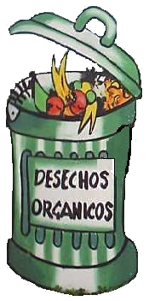
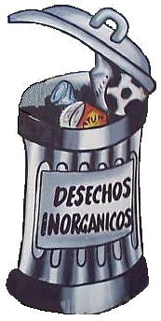

c. Barrido: Su recolección debe auxiliarse de papeleras, instalándolas en las vías públicas junto a postes de alumbrado público o en lugares donde no obstaculice el tránsito peatonal y serán retirados por los agentes de barrido. Se procurará darles mantenimiento permanente mediante la protección con pintura anticorrosiva, lavado y desinfección.

d. En Centro de Salud, Subcentros y Consultorios.- Para estos lugares se utilizarán fundas de plástico de color rojo, en las cuales se colocarán los residuos peligrosos. De no hacerlo el usuario, lo hará el Municipio, por lo cual cobrará una tarifa por el servicio prestado, que le permita recuperar los costos del mismo.

La disposición final de los desechos biopeligrosos de los centros de salud será en una celda de seguridad de 3 m de profundidad, separada del relleno sanitario para los desechos domiciliarios. De ser el caso se utilizará geomembrana, lo que impedirá la filtración de los líquidos hacia el suelo.

e. Camal.- Deberá colocar en la parte exterior del mismo, un contenedor, plástico o metálico, que de conformidad a la frecuencia del servicio, les permita almacenar los residuos, hasta que sean retirados.

10.6. Recolección y transporte de los desechos

Para que el sistema de recolección sea óptimo, se justifica la necesidad de una mejor organización, tanto en el equipamiento, rutas de recolección, frecuencias y horarios. Para ello se requiere:

a. Recursos Materiales.- Se debe disponer siempre del vehículo recolector compactador. Su mantenimiento debe ser permanente y en horario que no interrumpa sus labores.

El Municipio debe emprender en las gestiones que le permitan la adquisición de otro vehículo recolector y considerar un trato especial en la recepción, transporte y disposición de los desechos biopeligrosos.

b. Frecuencias.- En función de la producción per cápita, se considera necesario incrementar las actuales frecuencias de recolección de los desechos sólidos urbanos.

Las frecuencias de acuerdo a las zonas establecidas serán:

Zona Residencial - Comercial: 7 días por semana.
Zona Residencial: 7 días por semana.
Zona Urbano -Marginal: 7 días por semana.

c. Horarios.- El horario propuesto para la recolección y transporte es de 07H00-11H00 am.

d. Rutas.- La ruta propuesta permite optimizar el tiempo, costo, transporte y recolección de los desechos, tiene una distancia de ….. m diario. La ruta se encuentra detallada en la figura 3.

La figura 4, representa la diferencia entre la ruta de recolección actual y el trazado de la ruta propuesta.

Fig.. 4. Trazado de Ruta de Recolección

RECOLECCION ACTUAL RECOLECCION PROPUESTA

Cuadro 13. Ruta de recolección propuesta.

Ruta  N° | Zona Servida
R1 | Inicio: …………………………..Fin.

e. Cobertura.- Con los siguientes datos, se tiene el análisis de la cobertura propuesta.

- Población para el año 2.007
- Número de viviendas catastradas
- Número de viviendas existentes
- Densidad habitacional por vivienda (promedio)
- Longitud de la ruta
- Número de viviendas estimadas a servirse
- Población estimada a servirse
Para la ejecución del trabajo en las rutas propuestas y dentro de los horarios establecidos se debe tener en consideración los siguientes controles necesarios:

- Control en el relleno sanitario de la hora de entrada y salida del vehículo recolector. Llenando los formatos establecidos para el efecto.
- Se debe realizar una lectura diaria del kilometraje del vehículo recolector.
- Se controlarán las cantidades y/o pesos de los desechos generados en cada ruta, (aproximadamente), hasta que se adquiera la báscula para el RS.
- Se determinará el horario para el paso del vehículo por lugares estratégicos de la ruta. Haciendo un seguimiento puntual del recorrido de la ruta.

Es importante la coordinación permanente entre Dirección de Obras Públicas Municipales y el Departamento de Saneamiento Ambiental e Higiene, para que las calles estén totalmente expeditas y libres de escombros y materiales de construcción, para facilitar la circulación del vehículo recolector y de esta forma garantizar continuamente el normal cumplimiento de la ruta, frecuencia y horario propuesto.

La cuadrilla necesaria para la recolección y transporte de los desechos sólidos es un chofer y 3 agentes.

11. PLAN DE GESTION AMBIENTAL

  - Equidad

  - Social

  - Comunicación y divulgación

se establezca, para que exista una motivación mutua y de esta manera se inserten directamente en el desarrollo del presente proyecto.

Es importante resaltar que intervendrán en estos eventos autoridades como el Alcalde, lideres juveniles, personal del municipio, lideres barriales y directores de los establecimientos educativos, quienes darán a conocer las actividades que se están llevando a cabo para un mejoramiento ambiental de la localidad.

También se elaborarán afiches y trípticos para dar a conocer información relevante de la ejecución de las etapas del manejo de residuos sólidos. Así mismo se utilizarán cuñas radiales que permitan llegar a cada una de las familias beneficiarias donde participen los autores del presente proyecto y la actuación especial de varios jóvenes de los colegios y de la comunidad en general.

  - Sistematización

La sistematización para el proyecto se construirá en base de toda la información generada como: diagnóstico, mapas, informes de avances, informe final (proporcionada por los técnicos), actas de compromiso. La sistematización permitirá reflexionar acerca de los distintos componentes del proyecto, para comprenderlos mejor, enriquecerlos, modificarlos para superar las limitaciones y crear mayores beneficios que vayan en bien de la población de Caluma.

  - Económica

La generación de residuos sólidos serán aprovechados en el sitio de disposición final a través de los procesos de reciclaje cuyos productos tienen un valor económico que puede ser comercializado, pero que se pueden recomendar como una propuesta, también se producirá abono a partir del material orgánico producido, el cual el 60 % será aprovechado para esta actividad y se empleará para algunos fines agrícolas, estéticos, de ornato, de recreación y para suelos de viveros.

  - Financiero

Se establecerán mecanismos de cobros de tarifas y valores de los recipientes de manera mensual y los ingresos estarán destinados al mejoramiento de la cobertura de aseo urbano.

  - Comercialización

Para el proceso de clasificación y los productos que se obtengan de ella, se considerará la opción de propiciar la creación de una microempresa recicladora, siendo importante para ello establecer en una primera instancia la determinación de la cantidad ofertada y de un estudio de mercado.

  - Sostenibilidad

La sostenibilidad del proyecto será determinada por la activa participación de la ciudadanía en el proyecto, del nivel de concienciación logrado por sus participantes al final del mismo. Durante la ejecución se pondrá especial interés en la aplicación de metodologías participativas y la evaluación permanente del grado de concienciación. Esto implica que se dará prioridad a este proceso sobre la mera obtención de resultados no sostenibles.

Componentes y estrategias importantes del proyecto que apuntan a la sostenibilidad son: el fortalecimiento organizativo que busca un mayor nivel de involucramiento de las organizaciones barriales y de la ciudadanía en general para el manejo adecuado de los residuos sólidos, la capacitación en técnicas de reciclaje y la formación de promotores comunitarios para que transfieran gradualmente los conocimientos técnicos y metodológicos del equipo técnico del proyecto hacia la comunidad. Ellos formarán un núcleo dentro de la comunidad con capacidad para liderar la formulación de nuevos proyectos en beneficio de la población de la zona. Otro mecanismo es la constitución de un comité de seguimiento dentro de cada organización barrial para analizar los avances del proyecto y planificar actividades.

  - Gestión

El Municipio de Caluma realizará las gestiones del caso orientadas a la consecución de recursos financieros y humanos con los organismos cooperantes como PROLOCAL y ONG’s, para el financiamiento del proyecto de manejo integral de residuos sólidos. Este se ejecutará bajo la dirección del departamento de Gestión Ambiental o Departamento de Saneamiento Ambiental e Higiene, conjuntamente con el equipo técnico del Gobierno local y de los organismos cooperantes, coordinando en cada uno de los componentes planteados para el cumplimiento satisfactorio de los objetivos propuestos.

La dotación de los recipientes de basura a los usuarios se co-financiará con el esquema propuesto. Estos recursos serán recuperados de manera paulatina y acordada con la ciudadanía, a través de la planilla de pago del agua potable por ejemplo. Con estos recursos el Municipio estima seguir trabajando de manera sostenida en el tema del tratamiento de los residuos sólidos.

XII. DISPOSICION FINAL DE LOS RESIDUOS SÓLIDOS

Tomando en consideración las condiciones socio - económicas de la ciudad de Caluma y de acuerdo a las disposiciones especificas para el diseño de sistemas de agua potable y disposición de Aguas Residuales para Poblaciones Mayores de 1.000 habitantes, el período de diseño debe ser de 20 años, período en el cual se espera que el sistema sea capaz de suministrar eficiente servicio a la comunidad en condiciones adecuadas de confiabilidad y economía.

12.1. Población actual

Según proyección de población proporcionada por el INEC, ya que no existen datos del último censo, la población de Caluma es de 13.099 habitantes considerando una población flotante de aproximadamente 1.000 personas, debido al incremento del comercio que se da los fines de semana, lo que hace que la producción de basura se incremente, con respecto a lo que se produce normalmente en los domicilios y comercios.

10.2. Población futura

El factor más importante y que incide en forma directa en la estimación de la población futura es el índice de crecimiento por lo que es necesario estimar una tasa de crecimiento anual.

Previamente al diseño y una vez seleccionado el sitio para la disposición final de residuos sólidos, es necesario efectuar una proyección de la población. Como referencia se considera un índice de crecimiento del 2% de acuerdos a normas de la subsecretaría de Saneamiento Ambiental para Poblaciones de Régimen Costa, mediante la siguiente fórmula:

Pf = Po (1 + r)^{n}
Donde:

Pf = Población futura
Po = Población actual
r = tasa de crecimiento anual
n = Período de tiempo en años.

Pf = 13.099 (1 + 0,02)²⁰
Pf = 19.464,42 Hab.

12.3. Vías de circulación en el relleno
La circulación se la realizará a través de una vía a construirse dentro del recinto, cumpliendo con las normas especificadas por el M.O.P. (pendientes menores al 12%), garantizándose además una fácil circulación del vehículo recolector.
12.4. Limpieza y desmonte

En el terreno se debe preparar un área que servirá de base o suelo de soporte al relleno, siendo por lo general necesario la tala de árboles y arbustos, puesto que éstos constituirán un obstáculo para la operación; esta limpieza debe hacerse por etapas, de acuerdo con el avance de la obra evitándose así la erosión del terreno.
13. CAPACIDAD NECESARIA DEL RELLENO SANITARIO.

13.3. Forma de relleno

  - Emisiones del relleno sanitario

Los diferentes tipos de desechos dispuestos en el relleno sanitario son sujetos de degradación orgánica dependiendo del tiempo. Estos generan principalmente CH₄ (metano), CO₂ y H₂O, productos definitivos de la descomposición de la basura durante su fase elaboración, operación y ejecución del relleno. Las fases de fermentación se presentan en el cuadro 17.

Cuadro 17. Resumen de fases de fermentación.

Fase | Fermentación | Edad del relleno | Gas producido
1 | Aerobia | 0 -2 semanas | CO₂ , H₂O,
2 | Anaerobia | 2 semanas – 2 meses | CO₂ , H₂O y N₂
3 | Anaerobia | 2 meses – 2 años | CO₂ , CH₄ y N₂
4 | Anaerobia | 2 años- termino de fermentación (esto varia entre 15 -40 años) | CH₄ (metano), CO₂
5 | Termino | > 25 – 40 años.

Su composición es variable, especialmente en la fase de descomposición (fermentación ácida), donde se producen una alta variedad de gases de diferentes tipos. En su última fase, los gases se componen de aproximadamente un 55 % de metano y 45 % de dióxido de carbono. Los otros gases que se forman en el proceso de operación del relleno se encuentran en forma de elementos traza.

La evacuación se llevará a través de un drenaje pasivo, ello permite controlar de una mejor manera la difusión natural de los gases, por medio de orificios previstos (chimeneas) en la construcción del relleno, de manera controlada hacia afuera El porcentaje de gas que se puede captar por este método es de alrededor del 30 – 60 %.

Las chimeneas serán construidas tipo jaula de malla, utilizando 4 puntales de madera, llenada con piedra bola. Sus medidas y materiales son:

- Ancho de la chimenea de 0.5 a 1 m.
- Material de construcción: puntales (preferiblemente caña guadúa), malla de acero, con una distancia entre los alambres < 2 cm.
- Piedra bola o grava con diámetro < 16 cm, descartando las piedras grandes ya que se rompen por influencia del calor extremo de la incineración de gases del relleno.
- Su distancia de 15 - 20 m entre chimeneas.

Su elevación será paralelamente con el crecimiento de la celda y, colocadas sobre los canales de desagüe de los lixiviados. Con eso, las aguas se infiltran por las chimeneas y se escurren en dirección a los canales.

dibujo

La incineración del gas producido por el relleno se lo realizara dentro de la chimenea, protegiendo los puntales y la malla con un tubo de hormigón de 4” a 6” o un capuchón metálico (fabricado de barriles o latas abandonadas), evitando de esta manera problemas en la salud de los obreros y recicladotes en el relleno, daños al medio ambiente y, posibles explosiones que suceden cuando se mezcla el metano con la atmósfera. Este trabajo se lo realizará cada 2 semanas.
Dibujo

  - Tratamiento de aguas lixiviadas.

La cantidad de las aguas lixiviadas que se producen del relleno dependen de factores como: la precipitación, el área del relleno, el modo de su operación y, el tipo de basura. Su cantidad se minimizará con una buena compactación (la máquina deberá pasar alrededor de 20 veces sobre el mismos lado), colocación de basura en capas delgadas (no más de 30 cm de espesor). Por ello se diseñará un Relleno con miras de percolación mínima que incluyen agua de descomposición de los desechos sólidos, contenido inicial de humedad de los desechos y otros. Con cantidades menores de percolados contaminantes se tienden a más altas concentraciones, pero la posibilidad de que la velocidad de transmisión al medio ambiente exceda su capacidad de absorberlos también es menor

La producción de aguas lixiviadas en el relleno sanitario es de 24,66 m³/ (ha*día). El tratamiento biológico (degradación anaeróbica) será el sistema que se empleará para reducir los límites de concentración de contaminantes, previo a ser descargadas a un medio receptor. Es decir logran concentraciones de DBO₅ entre 1000 y 5000 mg/l y DBO entre 10.000 y 30.000 mg/l.

 PEDH: Polietileno de alta densidad. Plástico duro y resistente de alta calidad.

